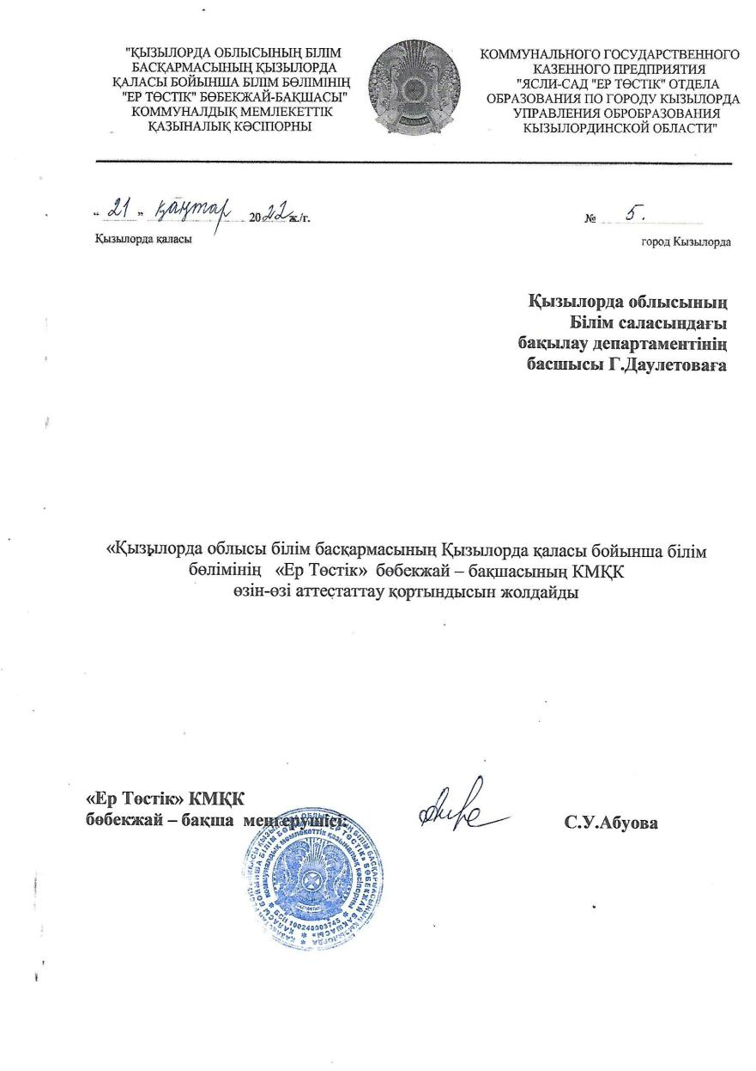

Мазмұны

- Мекеменің өзін – өзі бағалау Комиссиясымен бекітілуі
- Білім беру ұйымының жалпы сипаттамасы
- Үлгілік оқу жоспарлары
- 2017 – 2022 оқу жылдарының оқу тәрбие жұмыстарының мақсат, міндеттері
- Пәндік – заттық дамытушы орталар
- Кадрлар құрамын талдау
- 2021 – 2022 оқу жылындағы бастапқы, аралық кезеңдерде толтырылған баланың жеке даму карталары
- Балалардың біліктері мен дағдыларының тізбесі көрсеткіші
- Білім беру ұйымындағы педагогтар мен тәрбиеленушілердің білім беру салаларына негізделген зияткерлік, спорттық, шығармашылық, көркемдік конкурстарға қатысу нәтижелері
- Білім беру ұйымындағы тәрбиеленушілердің даму мониторингісі, дағдылар тізбесі (бастапқы, аралық мониторинг)
- Тәрбиеленушілердің оқу жүктемесінің ең жоғары көлеміне қойылатын талаптар
- Тәрбиеленушілердің дайындық деңгейіне қойылатын талаптар, ата – аналармен жүргізілген сауалнама нәтижесі
- Тәрбиеленушілер контингенті (балалар тізімдерінің көшірмелері)

КМҚК «Ер Төстік» бөбекжай – бақшасы

ҚОББ ҚҚББ «ЕР ТӨСТІК»
БӨБЕКЖАЙ – БАҚШАСЫ КМҚК
ӨЗІН – ӨЗІ
БАҒАЛАУ ҚҰЖАТТАРЫ

Қызылорда қаласы, 2022 жыл
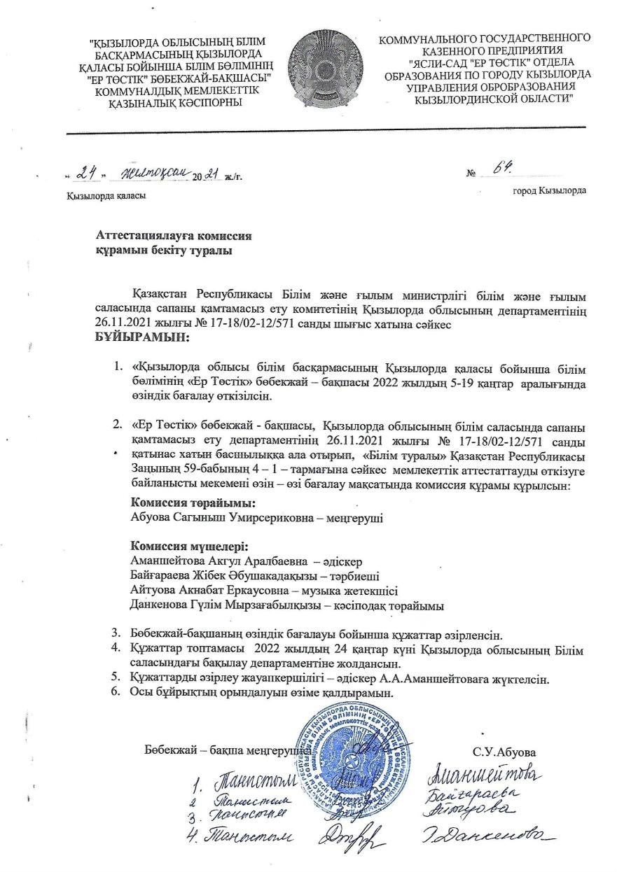

ҚОББ ҚҚББ «Ер Төстік» бөбекжай – бақшасы КМҚК
туралы ақпараттық анықтама

1 | Мектепке дейінгі ұйымның атауы | «Ер Төстік» бөбекжай – бақшасы коммуналдық мемлекеттік қазыналық кәсіпорны
2 | Білім беру ұйымының орналасқан жері (заңды мекен – жайы және нақты орналасқан жерінің мекен - жайы) | Қызылорда қаласы, Әбу Насыр Әл - Фараби шағын ауданы, Әбу Насыр Әл - Фараби көшесі құрылыс №224
3 | Заңды тұлғаның байланыс деректері (телефон, электрондық пошта, webсайт) | Байланыс телефоны: 8/7242/251005  Электронды пошта:er_tostik.balabakshasi@mail.ru  Webсайт: https://ertostik2010.testim.kz/kz/
4 | Заңды тұлға өкілінің байланыс деректері (басшының Т.А.Ә лауазымға тағайындау туралы бұйрықтың көшірмесі) | Абуова Сагыныш Умирсериковна  04 қыркүйек 2019 жыл  Тағайындау туралы бұйрық № 359 Н/Қ  Қайта тағайындау бұйрығы 22.07.2021 №112 Н/Қ
5 | Құқық белгілейтін және құрылтайшылық құжаттары (жарғының және заңды тұлғаны мемлекеттік тіркеу не қайта тіркеу туралы анықтаманың/куәліктің көшірмесі қоса беріледі) | Кәсіпорын жарғысы 03.07.2021 жылғы №856 бұйрығымен бекітілген  Заңды тұлға мемлекеттік тіркеуден қайта өткізілді 14.07.2021 куәлік  Құжаттар көшірмесі қоса жолданды
6 | Рұқсат беру құжаттары (білім беру қызметіне лицензия және оған қосымша және (немесе) мектепке дейінгі тәрбие мен оқыту саласындағы қызметтің басталғаны туралы хабарламаны жіберу туралы талон) | Талон KZ42RVK00035815  Лицензия сериясы  № 0129663АБ, берілген күні 01.06.2010ж  Құжаттар көшірмесі қоса жолданды
7 | Құрылған жылы | 2010 жыл
8 | Типтік ғимарат | Екі қабатты типтік үлгіде
9 | Топтар саны | 8 топ
10 | Балаларды оқыту тілі | Қазақ тілі
11 | Жұмыс аптасының ұзақтығы | 5 күндік
12 | Ауысым саны | Тәрбиешілер жұмысы  І ауысым  ІІ ауысым
13 | Жас ерекшелігіне қарай топтар бойынша ұйымдастырылған оқу қызметінің ұзақтығы – минутпен | Ерте жас тобы – 7 – 10 минут  Кіші топ – 10 – 15 минут  Ортаңғы тобы – 15 – 20 минут  Ересек топ – 20 – 25 минут  Мектепалды даярлық тобы – 25 – 30 минут

1.Білім беру ұйымының жалпы сипаттамасы

Қызылорда облысы білім басқармасының Қызылорда қаласы бойынша білім бөлімінің «Ер Төстік» КМҚК бөбекжай – бақшасында өзін – өзі бағалау 2022 жылдың қаңтар айының 5 жұлдызы мен – 19 жұлдызы аралығында өтті.
Қызылорда облысы білім басқармасының Қызылорда қаласы бойынша білім бөлімінің «Ер Төстік» КМҚК бөбекжай – бақшасында Қызылорда қаласы, Әбу Насыр Әл - Фараби шағын ауданы, Әбу Насыр Әл - Фараби көшесі құрылыс №224 мекен – жайында орналасқан. Бөбекжай – бақша Қазақстан Республикасының Білім және ғылым министрлігі бекіткен Қазақстан Республикасы мектепке дейінгі тәрбие мен оқытудың мемлекеттік жалпыға міндетті стандарты үлгілік оқу жоспарын және Қазақстан Республикасы мектепке дейінгі тәрбие мен оқытудың үлгілік оқу бағдарламасын басшылыққа ала жұмыс жасайды.

Балабақша ғимараты заманауи үлгіде, 2 қабатты типтік жобада салынған, материалдық-техникалық базасы заман талабына сай жабдықталған. Су орталықтандырылған, жылу жүйесі, кәріз жүйелері автономды. Балабақша өрт-дабыл қондырғылары және бейнебақылау камераларымен толықтай жабдықталған. Бейнебақылау камералардың жалпы саны -40 дана, саны

Балабақшада медициналық кабинеті жұмыс жасайды. Медициналық кабинетке облыстық денсаулық сақтау басқармасының 2011 жылдың 11 мамырындағы № 00489DN Лицензияға қосымша № 00801 мемлекеттік лицензиясына қосымша берілген. Медициналық кабинетте емшара бөлмесі, оқшаулау бөлмесі, дезинфекциялау бөлмесі, физиотерапия кабинеттері санитарлық қағидаларға 12 қосымшаға сәйкес құрал- сайман жабдықтармен жабдықталған.
Балабақша алаңы өз дәрежесінде жабдықталған жеке топтарға арналған ойын алаңдары, балалар ойнайтын құралдар, әр топқа жеке балалар отырып ойнайтын көлеңкелі қоршау орындығымен (беседка), гүл алаңқайлары және балалардың денсулығын нығайтатын, ойын құралдарымен жабдықталған спорт ойын алаңындағы құралдар, сонымен бірге әр бір мерекеліктерге арналған билбордтарды ілетін ауыспалы құрылғысы орналастырылған.
Балабақша балалардың құзіреттілігін қалыптастыратын ән-әуез залы, психолог кабинеті, логопункт, Интеллектум кабинеті, STEАM технологиясы робототехника, Шахмат кабинеттерімен жабдықталған.

- Қазақстан Республикасы Білім және ғылым министрінің 2012 жылғы 20 желтоқсандағы № 557 бұйрығымен бекітілген (нормативтік құқықтық актілерді мемлекеттік тіркеу тізілімінде № 8275 болып тіркелген), Қазақстан Республикасы Білім және ғылым министрінің 2020 жылғы 12 мамырдағы №195 бұйрығымен бекітілген білім беру салаларының және ұйымдастырылған оқу қызметінің МЖМБС талаптарына және мектепке дейінгі тәрбие мен оқытудың үлгілік оқу жоспарларына сәйкестігі. Бағаланатын кезеңде әзірленген және білім беру ұйымының басшысымен бекітілген жұмыс оқу жоспарларының көшірмелері қоса беріледі;

ҚББ «Ер Төстік» бөбекжай бақшасы КМҚК
2017-2018 оқу жылының 1 жастан 6 (7) жасқа дейінгі балаларды мектепке дейінгі тәрбиелеу мен оқытудың үлгілік оқу жоспары

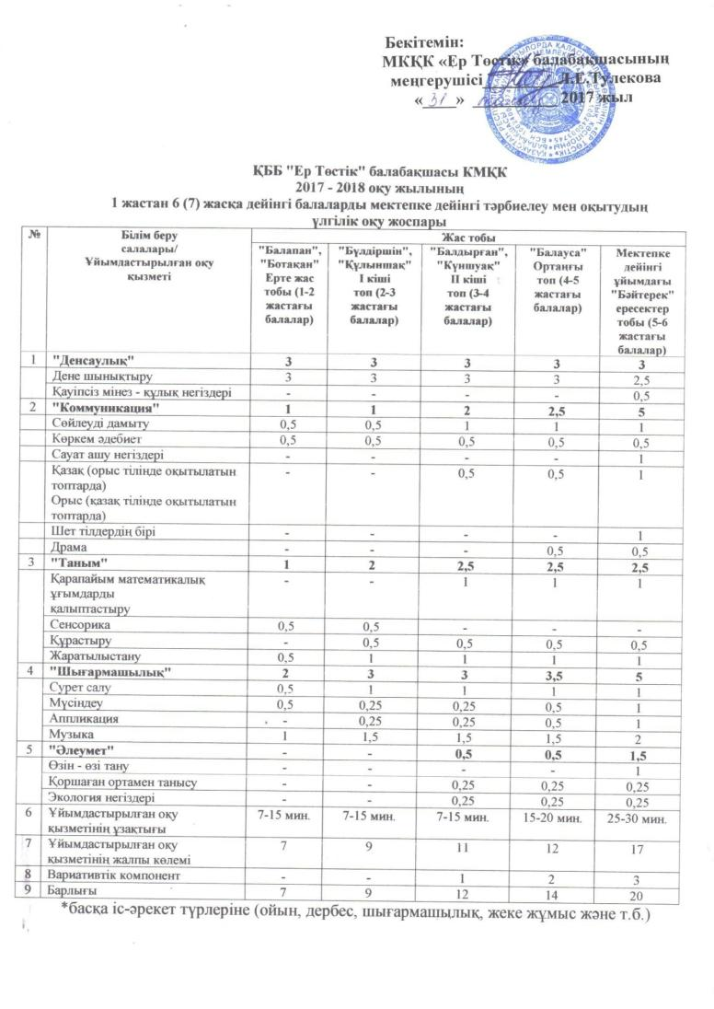

ҚҚББ «Ер Төстік» бөбекжай бақшасы КМҚК
2018-2019 оқу жылының 1 жастан 6 (7) жасқа дейінгі балаларды мектепке дейінгі тәрбиелеу мен оқытудың үлгілік оқу жоспары

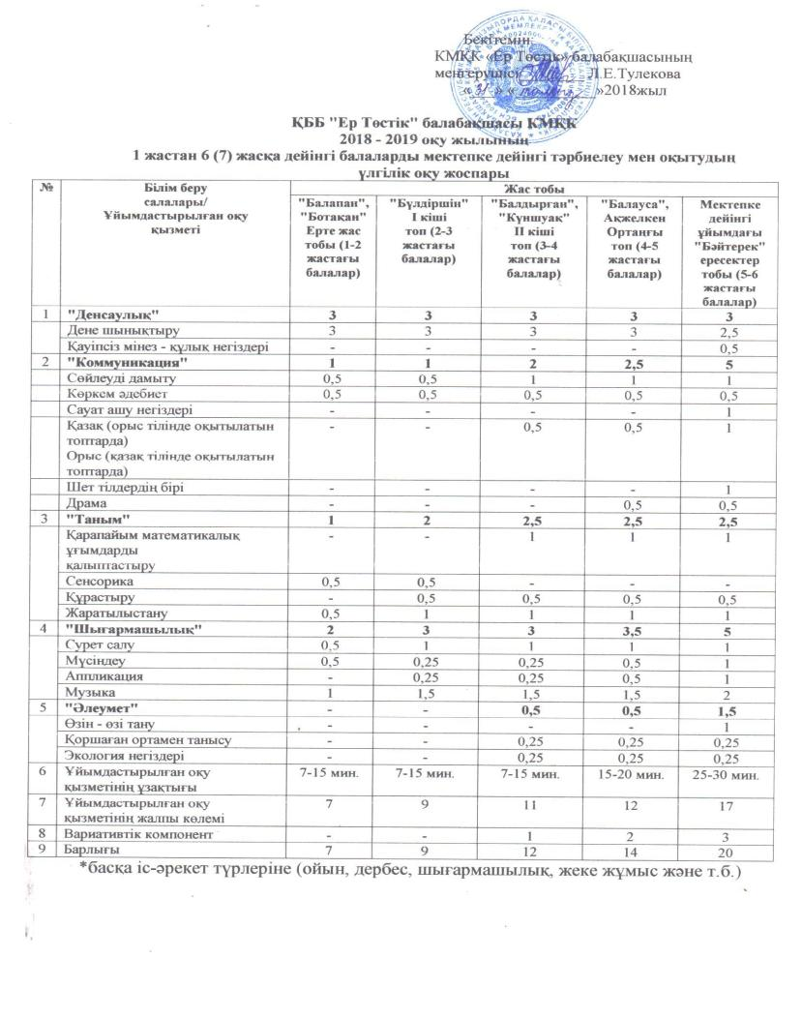

ҚББ «Ер Төстік» бөбекжай бақшасы КМҚК
2019-2020 оқу жылының 1 жастан 6 (7) жасқа дейінгі балаларды мектепке дейінгі тәрбиелеу мен оқытудың үлгілік оқу жоспары
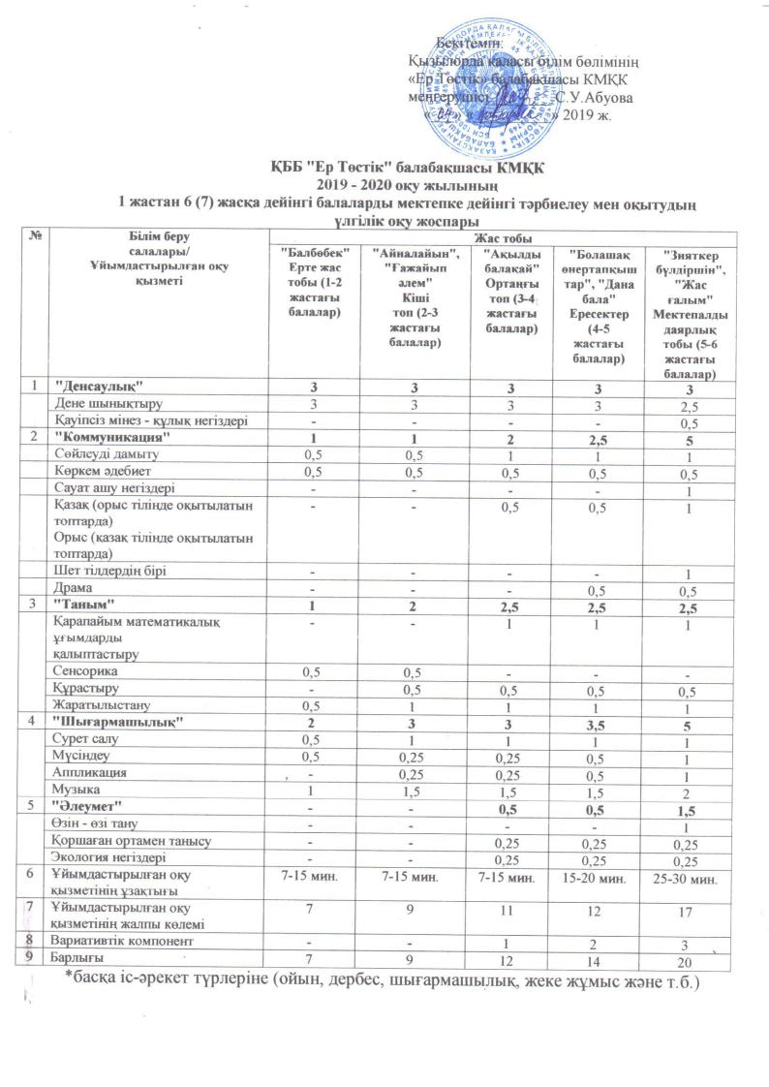

ҚҚББ «Ер Төстік» бөбекжай бақшасы КМҚК
2020-2021 оқу жылының1 жастан бастап 1- сыныпқа қабылданғаға дейін балаларды оқыту қазақ тілінде жүргізілетін мектепке дейінгі тәрбиелеу мен оқытудың үлгілік оқу жоспары

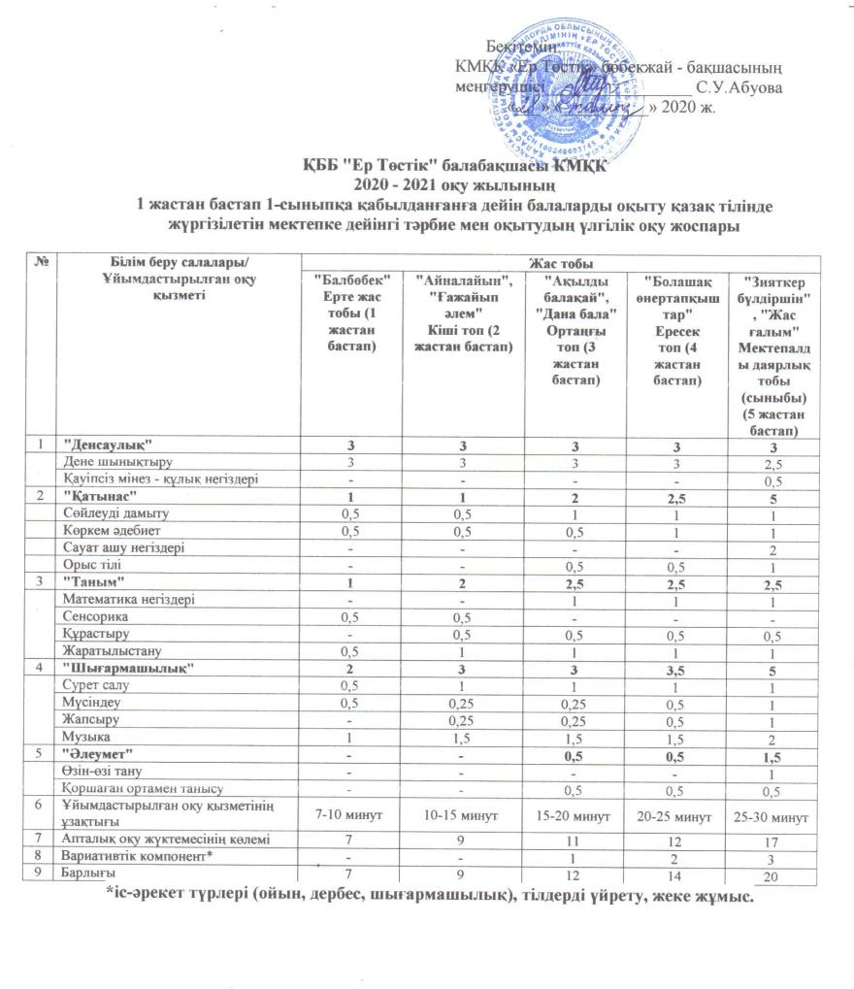

ҚОББ ҚҚББ «Ер Төстік» бөбекжай бақшасы КМҚК
2021-2022 оқу жылының 1 жастан бастап 1 – сыныпқа қабылдағанға дейін балаларды мектепке дейінгі тәрбиелеу мен оқытудың ОҚУ ЖОСПАРЫ

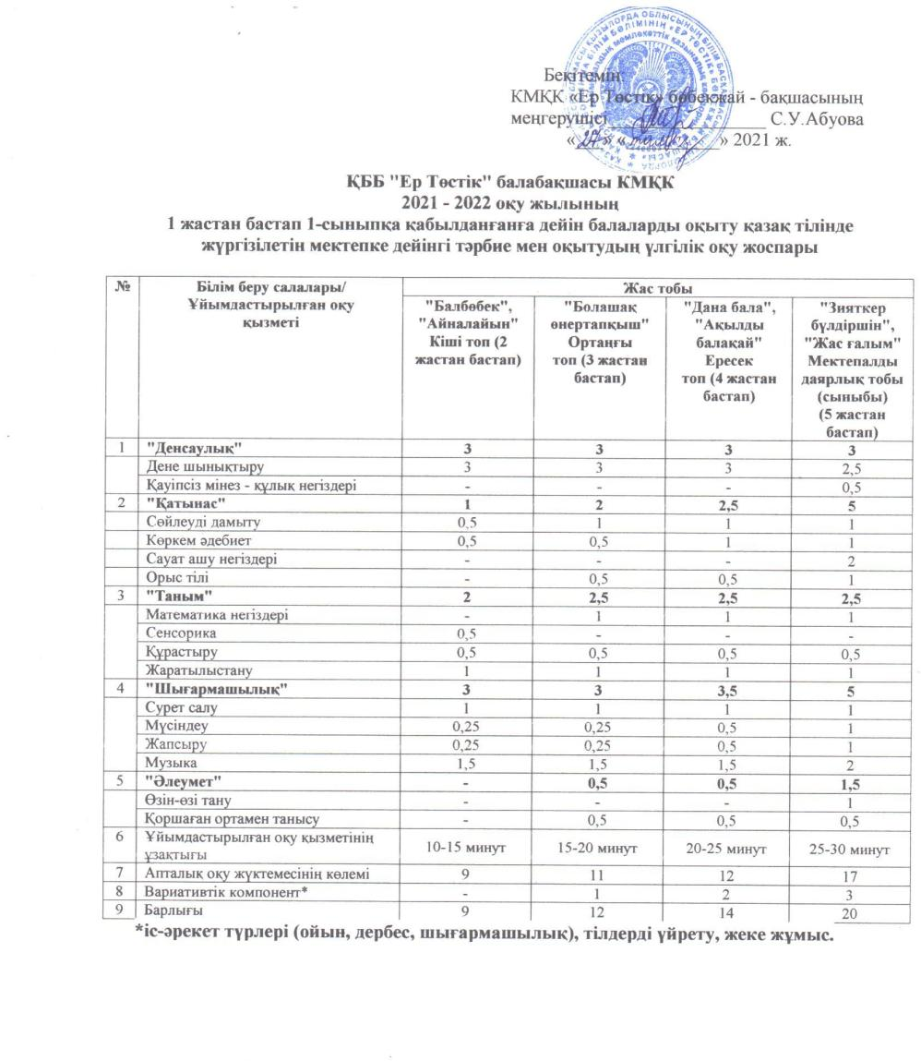

- Қазақстан Республикасы Білім және ғылым министрінің міндетін атқарушының 2016 жылғы 12 тамыздағы № 499 бұйрығымен бекітілген (нормативтік құқықтық актілерді мемлекеттік тіркеу тізілімінде № 14235 болып тіркелген), Қазақстан Республикасы Білім және ғылым министрінің 2020 жылғы 24 қыркүйектегі № 412 бұйрығымен бекітілген мектепке дейінгі тәрбие мен оқытудың үлгілік оқу бағдарламасына сәйкес білім беру қызметін жүзеге асыру.
2019-2022 жылдарға арналған стратегиялық бағыттары және мақсаттары бойынша Стратегиялық даму жоспары жасалған.

Қызылорда қаласы білім бөлімінің «Ер Төстік» бөбекжай - бақшасы коммуналдық мемлекеттік қазыналық кәсіпорнының 2017 – 2022 оқу жылдарының оқу тәрбие жұмыстарының мақсат, міндеттері айқындалып, балабақшаның жылдық жоспарларында көрсетілген.

Миссиясы: Балалардың жас ерекшеліктерін ескере отырып, балаларды дамыту мен тәрбиелеу үшін қолайлы жағдайлар жасап, сапалы бiлiм беру процесiнде балаларды мектепте оқуға даяр, зияткер, жеке тұлға моделін қалыптастыру.
Пайымдауы: балалардың жас ерекшеліктері мен жеке мүмкіндіктері, қабілеттері мен қажеттіліктерін ескере отырып, білім беру салалары негізінде білім, білік, дағдыларын дамыту. Балаларды мектепте оқуға табысты дайындап, 4К моделiне бағдарланған бiлiм беру процесiн жетiлдiру (креативтiлiктi, сыни ойлауды, коммуникабельдiлiктi және командада жұмыс iстей бiлудi дамыту), тәрбиеленушiлердi «Мәңгілік ел» жалпы ұлттық идеясына негізделген жалпы адамзаттық құндылықтарға баулып, өз туған елін, жерін құрметтейтін, патриоттық сезiмi жоғары жеке тұлғаларды дайындау.
Қазақстан Республикасы Білім және ғылым министрінің міндетін атқарушының 2016 жылғы 12 тамыздағы № 499 бұйрығымен бекітілген, 2020 жылғы 24 қыркүйегі № 412 бұйрығымен бекітілген, мектепке дейінгі тәрбие мен оқытудың үлгілік оқу бағдарламасына сәйкес білім беру қызметін жүзеге асыру бойынша:
Бөбекжай-бақшаның жылдық жоспарларының мақсат міндеттері жазылып 5 бөлімдері бойынша жұмыстар жүргізілуде: Кіріспе бөлім, І-бөлім Балалардың өмірін қорғау мен денсаулығын нығайту барысындағы жұмыстар. Педагог мамандармен жұмыс Салауатты өмір салтын ұйымдастыру, ІІ-бөлім Кадрлармен жұмыс, ІІІ-бөлім Білім процесін ұйымдастыру, ІV-бөлім Әлеуметпен жұмыс, V-бөлім Бақылау және басқару жұмыстар бойынша жоспарланған. Жылдық жоспар жылбасында түптеліп, мөрленіп бекітілген. Жылдық жоспар бойынша Педагогикалық кеңестер өз уақытымен өткізіліп материалдары жинақталып, хаттамалары жазылып отырылады. Семинар, кеңес, мектеппен байланыс, меңгеруші жанындағы кеңес, жас мамандармен жұмыс жоспарлары бойынша хаттамалары жазылып материалдары жинақталған. Балабақша ішілік аттестациялық комиссияның жұмыс жоспары бұйрықтары шығарылып, сараптамалық кеңес хаттамалары жазылған.
2017-2018 оқу жылында жүргізілетін оқу-тәрбие жұмысының міндеті
Мақсаты:
1.«Коммуникация» білім беру саласы. Балалардың тілдік дағдыларын дамыту әрекетінің әртүрлі нысандары мен түрлерінде ауызша байланыстырып сөйлеуін жетілдіруге бағыттау; шығармашылық сөйлеу әрекетін, тілдің дыбыстық мәдениетін қалыптастыру; белсенді сөздікті байыту, айналадағы ортамен араласуға мемлекеттік, орыс, ағылшын және басқа тілдерді ауызша және ауызша емес құралдардың көмегімен қатынас жасауға қабілетті мектеп жасына деіңгі көптілді тұлғаны тәрбиелеу. (Сөйлеуді дамыту, сауат ашу негіздері, орыс және ағылшын тілдері, драма)
2. «Таным» білім беру саласы. Мектеп жасына дейінгі балалардың қоршаған әлеммен өзара іс-қимыл үшін танымдық іс-әрекет дағдыларын меңгерген, әлемнің тұтас бейнесін түсінуге және ақпаратты өмірлік маңызды проблемаларды шешуде қолдануға қабілетті мектеп жасына дейіннгі тұлғаны қалыптастыру.(Қарапайым математика ұғымдарды қалыптастыру, жаратылыстану, сенсорика)
3. «Қазақстан жаңғыруы 3.0.-білімінің үлесі» Қазақстан Республикасының жалпыға міндетті мектепке дейінгі тәрбие мен оқыту стандартын жүзеге асыру.
Міндеттері:
1.Балалардың ересектермен және балалармен еркін араласу дағдыларын дамытуға, зейінділікке, сөйлеуге қызықтыруға бағыттау.
2.Балалардың жас ерекшелігі мен жеке мүмкіндіктерін, олардың танымдық негізгі құзіретілігін қалыптастыру.
Күтілетін нәтиже:
1.Балалардың коммуникативті-тілдік және танымдық құзыреттілігі қалыптасады. Балалардың танымдық іс-әрекет дағдыларын меңгеріп денсаулығы нығайып, салауатты өмір салтының ережелерін меңгереді. Педагогтар өз шығармашылықтарын инновациялық технологияларды қолдану арқылы арттырып, мектеп жасына дейінгі балалардың қабілеттерін дамытады.

2018-2019 оқу жылында жүргізілетін оқу-тәрбие жұмысының міндеті
Мақсаты:
1. «Коммуникация» білім беру саласы. Балалар әрекетінің әртүрлі нысандары мен түрлерін ауызша және байланыстырып сөйлеуді, шығармашылық сөйлеу әрекетін, тілдің дыбыстық мәдениетін, тілдің граматикалық жағын, мәнерлеп оқуды және мазмұндауды, мемлекеттік, орыс, ағылшын және басқа тілдерді дамытып қалыптастыру; белсенді сөздікті байыту.
2.«Шығармашылық» білім беру саласы. Сурет салу, мүсіндеу, жапсыру және өнер түрлері туралы қарапайым түсініктерді қалыптастыру; музыканы, отандық композиторлардың шығармаларын, ұлттық музыкалық аспаптарды, көркем әдебиетті, фольклорды қабылдауды; көркем шығармалардың кейіпкерлеріне жанашырлықты ынталандыруды, балалардың өзіндік шығармашылық қызметін іске асыруға үйрету.
3. «Төртінші өнеркәсіптік революция жағдайындағы адами капитал» .
Міндеттері:
1.Балалардың сезімдік-эмоциялық қасиеттері мен эстетикалық талғамды, бейнелеу дағдылары мен музыкалық білімдерін қалыптастыру.
Шығармашылық ойлау мен қиялды дамыту.
Қоршаған ортадағы әсемдікті қабылдауға үйрету, өзінің жұмыстарын және басқа балалардың жұмыстарын бағалауды үйрету.
Балаларды жалпы адамзаттық және ұлттық құндылықтарға баулу.
Күтілетін нәтиже:
Мектепке дейінгі тәрбие саласында жаңа технологияларды қолдануды жетілдіру. Жаңа технологияларды жүйелі түрде пайдалана отырып мектеп жасына дейінгі балалардың коммуникативтік және шығармашылық дағдыларын қалыптастыру. «Денсаулық», «Коммуникация», «Таным», «Шығармашылық», «Әлеумет» салаларын интеграциялау арқылы оқу қызметтерін ұйымдастыру.

2019-2020 оқу жылында жүргізілетін оқу-тәрбие жұмысының міндеті

- «Денсаулық» білім беру саласында балалардың физикалық және психологиялық-әлеуметтік денсаулығын нығайту және қорғау жағдайларымен қамтамасыз ету, дене тәрбиесіне қызығушылығын дамыту, қозғалыс біліктіліктерін және дағдыларын қалыптастыру. (Дене тәрбиесі, Спорттық жаттығулар мен ойындар)

2. «Шығармашылық» білім беру саласында балалардың эстетикалық талғамын, шығармашылық дағдыларын, жеке қабілеттері мен дарындылығын дамыту (Жапсыру, Музыка)

3.«Рухани жаңғыру» бағдарламасы. Балаларды жалпы адамзаттық және ұлттық құндылықтарға баулу. (семинар)
Күтілетін нәтиже:
1. Балалардың физикалық және психикалық денсаулығын нығайту. Қозғалыс біліктіліктерін және дағдыларын қолдануға дағдыландыру, қимыл-қозғалыс ойындарына қатысуға қызығушылықтарын ояту.
2.Бірнеше бөліктерден тұратын заттарды мүсіндеудің әдіс-тәсілдерін меңгеру. Әр түрлі сипаттағы, қарқынды музыканы қабылдау, музыкаға деген өзіндік қатынасын, пікір айту дағдыларын қалыптастыру.

«Рухани жаңғыру» бағдарламасының міндеттерін іске асыру
Міндеті:
Балаларды жалпы адамзаттық және ұлттық құндылықтарға баулу
Мақсаты: балалардың жас ерекшеліктерін және бағдарламалық талаптарды ескеріп, жобалау әрекеттерін ұйымдастыру.
Мақсаты: Мектепке дейінгі білім беру жүйесін дамыту мәселелерін тиімді қолданып, сапалы білімнің қол жетімділігін қамтамасыз ету.Ұжымның сапалық және сандық сипатын, жас ерекшелігіне қарай тәрбиеленушілер контингентін, МДҰ туралы қосымша ақпаратты көрсету, ұжымның барлық бағыттар бойынша өткен оқу жылындағы жұмыс деңгейін белгілеу.
Міндеттері: Мектепке дейінгі тәрбие және білім беру саласындағы мемлекеттік білім беру саясатының басымдықтарының дамуына жағдай жасау, білімнің бәсекеге қабілеттілігін арттыру. Мектепке дейінгі білім беру мазмұнын жаңартудағы Қазақстан Республикасының мемлекеттік саясатындағы басымдықтары мен негізгі бағыттарын іске асыру.

2020-2021 оқу жылында жүргізілетін оқу-тәрбие жұмысының міндеті

1 "Қатынас" білім беру саласының мазмұны сөйлеу қарым-қатынас қажеттілігін қалыптастыратын жағдайлармен, коммуникативтік дағдыларын дамытуды, белсенді және пассивті сөздік қорын, тілдің грамматикалық құрылымын, дыбыстық мәдениетін, баланың байланыстырып сөйлеуін басқа білім салаларымен кіріктіру арқылы жетілдіруді қамтамасыз етеді.
Мақсаты әлеуметтік-коммуникативтік дағдыларды дамыту үшін жағдайлармен қамтамасыз ету болып табылады.
Міндеттері:
– баланың ауыртпалықсыз және уақытылы әлеуметтенуі;
– оны жалпы қабылданған қарым-қатынас нормаларына, құрдастары мен ересектер арасындағы өзара қарым-қатынасқа баулу;
– тыңдау мәдениетін қалыптастыру;
–сөздік қорды дамыту;
– тілдің грамматикалық құрылымына, сөзді дыбыстау мәдениетіне және байланыстырып сөйлеуге үйрету.
2. «Таным» білім беру саласында баланың жеке тұлғасын қоршаған әлеммен өзара іс-қимыл жасаудағы қажетті танымдық іс-әрекеттің қарапайым дағдыларын меңгерту.
(Қарапайым математика; Құрастыру; Сенсорика ,Жаратылыстану)

Күтілетін нәтиже:
1. Тілдесу ережелерін: сөзсіз тілдесу құралдарын, сөйлесу әдебін меңгереді. Сөйлеуде таныс сөздердің күрделі түрлерін қолданып, сөз тіркесі мен сөйлемдерді грамматикалық дұрыс құрастыра алады. Белсенді сөздік қорлары байытылып, мемлекеттік, орыс және шет тілдерін дамытылыптілдік нормалардыигереді.
2. Түрлі белгілері бойынша объектілерді жіктей алады, сөз арқылы кеңістіктік-уақыт қатынасын меңгереді, қисынды ойлау тәсілдерін біледі. Танымдық қызығушылықтары кеңейіп, сыни тұрғыдан ойлау дағдылары қалыптасады.Қоршаған ортадағы объекетілердің ерекше және маңызды белгілерін бөліп көрсете отырып, олар туралы түсініктерді жалпылай біледі.

2021-2022 оқу жылында жүргізілетін оқу-тәрбие жұмысының мақсаты
Мақсаты: 1.Қатынас» білім беру саласы бойынша сөйлеуді дамыту арқылы өзара қатынасқа қабілетті мектеп жасына дейінгі тұлғаны тәрбиелеу.
Балалардың ересектер мен еркін қарым-қатынас жасау дағдыларын қалыптастыру, көркем әдебиетке деген қызығушылықтарын арттырып, олардың шығармашлық белсенділігін және бастамшылық танытуын дамытып, оқу мен жазудың алғышарттарын қалыптастыру. (Сөйлеуді дамыту, Көркем әдебиет, Сауат ашу негіздері )
2. «Таным» білім беру саласы бойынша мектеп жасына дейінгі балалардың сенсорлық дағдылары мен қарапайым математикалық ұғымдарды қалыптастыруды: жиынтық туралы түсініктерді ,сандық есептеу дағдыларын жетілдіруді,геометриялық пішіндер туралы түсініктер қалыптастыру. Жаратылыстану оқу қызметін өткізу арқылы балалардың танымдық -зерттеу , эксперименталды әрекетін дамыту.
Міндеттері:
- әр баланың жеке қабілеттері мен қажеттіліктерін ескере отырып, жайлы дамытушы қауіпсіз білім беру ортасын, оның ішінде инклюзивті орта құру;
- балаларды қызықты ойын түрінде (шаршауды болдырмау үшін) тәрбиелеу, оқыту және дамыту;
- баланы білім беру процесіне толыққанды қатысушы (субъект) деп тану;
- ерекше білім берілуіне қажеттіліктері бар балаларға қоғамның оң көзқарасын қалыптастыру;
- мектепте оқуға қажетті дағдыларды жетілдіру (қауіпті немесе қауіпсіз әрекеттерді бағалай білу;
-эмоцияларын басқару;
- баланың жалпы когнитивтік дамуы);
- әртүрлі әлеуметтік топтардан шыққан балалардың сапалы мектепке дейінгі білім алуы үшін тең бастапқы мүмкіндіктерді қамтамасыз ету.
Күтілетін нәтиже:
- Педагогтарға
- мектепке дейінгі тәрбиелеу мен оқытудың білім беру процесінің барлық қатысушыларының өзара іс-қимылы арқылы бақытты, дені сау, дербес, білуге құмар, тіл табысқыш, сын тұрғысынан ойлайтын балалардың толыққанды дамуы үшін жағдай жасау;
- ұлттық мәдениет пен дәстүр арқылы рухани-адамгершілік құндылықтар негізінде баланың жеке қасиеттерін қалыптастыру;
2) балаларға:
- физикалық аман-саулық;
- әлеуметтік-эмоционалдық құзыреттілік;
- когнитивтік және қарым-қатынас дағдыларын дамыту;
- командада жұмыс істей білу;
- сын тұрғысынан ойлауды дамыту;
- креативтілікті қолдау;
- психологиялық-педагогикалық қолдауды қамтамасыз ету.
3) ата-аналарға:
- білім беру процесінің қатысушылары болуға;
- баланың психикалық және физикалық денсаулығын сақтауды қамтамасыз етуге;
- баланың жеке мүмкіндіктерін дамытуға;
- көрсетілетін білім беру қызметтерінің сапасына қанағаттану деңгейін арттыруға;
- үйде баланың толық дамуы үшін жағдай жасауда консультациялық көмек алуға
(жылдық жұмыс жоспарларының көшірмелері қоса беріледі;

«Рухани жаңғыру» бағдарламасының міндеттерін іске асыру
Міндеті: Балалардың жалпы адамзаттық және ұлттық құндылықтарыға баулу. Ұлттық құндылықтар арқылы балабақша мен отбасы арасындағы сабақтастық нығайта түсу
Мақсаты: балалардың жас ерекшеліктерін және бағдарламалық талаптарды ескеріп, жобалау әрекеттерін ұйымдастыру.
1.«Рухани жаңғыру» бағдарламасының міндеттерін іске асыру мақсатында бөбекжай бақшамызда «Рухани жаңғыру –табысты болашақ кепілі» тақырыбында облыстық семинар өткізілді. Сонымен қатар ересектер тобы балаларымен бірге тәрбиеші Назарова Дина «Ойнайық та ойлайық» тақырыбында білімпаз балаларға арналаған интеллектуалдық сайыс ұйымдастырып, өткізді. Мектепалды даярлық тобының балаларымен музыка жетекшісі Айтуова Ақнабат балалардың шығармашылық қабілеттерін арттыру мақсатында «Айголек» ән-би байқауын жоғары деңгейде ұйымдастырып өткізді. Бөбекжай бақша әдіскері Ақгүл Аралбайқызы «Қаламызға-200жыл» тақырыбында педагогтар арасында шығармашылық жұмыстар көрмесін ұйымдастырып өткізді. Педагогтардың үздік жасалған жұмыстары сараланып арнайы «дипломдармен» марапатталды. Музыка жетекшісі Айтмағанбетова Алтынай «Менің Қазақстаным!» тақырыбында патриоттық ән байқауын жоғары деңгейде өткізді. Тәрбиеші Таспенова Гүлжан балалармен «Жаңғырған жаңа Қазақстан!» тақырыбында ашық кеңейтілген оқу қызметін өткізді. Еліміздің кішкентай патриоттарын дайындау мақсатында Сыр дидары балабақшасында өткізілген қалалық «Мәңгілік ел ұландары» тақырыбында мәнерлеп оқу байқауында МАД тобының бүлдіршіні Өмірәлі Ақпейіл қатысып, жүлделі І орынды иеленді.

- МДТО үлгілік оқу бағдарламасына сәйкес баланың өмірін қорғауды және денсаулығын нығайтуды қамтамасыз ететін пәндік-кеңістіктік дамытушы орта құру (мектепке дейінгі жастағы баланың жеке, зияткерлік, әлеуметтік және эмоционалды дамуын қамтамасыз ететін жағдай жасау мақсатында дамытушы орталар балалар жас ерекшеліктеріне сәйкес қауіпсіз, қолжетімді көпатқарымды болып жабдықталған.
- ҚОББ ҚҚББ «Ер Төстік» бөбекжай-бақшасы КМҚК МДТО үлгілік оқу бағдарламасына сәйкес баланың өмірін қорғауды және денсаулығын нығайтуды қамтамасыз ететін әр жас топтарының ерекшеліктеріне сәйкес қойылатын талаптарды сақтай отырып пәндік-кеңістіктік дамытушы орталықтар құрылып жасақталған (бейне контенті қоса берілді)
№ | Топтардың жас ерекшелігі | пәндік-кеңістіктік дамытушы орталықтар құралдары
1 | «Балбөбек», «Айналайын» кіші топтарда | 1. Танымдық ойыншықтар саны – 10. Балалардың жан – жақты айналасындағы заттармен, құбылыстарды тани білуге арналған ойыншықтар.  2. Қарапайым пазлдар саны – 12, оқу қызыметіне тәрбиешілер пайдалана алатын, балаларға ыңғайлы жасалған екі – үш бөліктен құралған пазлдар.  3. Зерттеушілік қызығушылығын белсендіретін қозғалмалы ойыншықтар саны – 5. Балалар табиғат құбылыстарына тән кейбір көзге көріне бермейтін дүниелермен танысады.  4. Қимылды ойындарға қажетті құралдар саны – 15. Түрлі оқу қызметтеріне пайдалана алатын құралдар доп, кәрзеңке, кегли, үлестірмелі материалдармен жабыдықталған. Оның ішінде ірі және сақ моториканы дамытатын ойын құралдары бар.  5. Қауіпсіз табиғи материалдардан жасалған ойыншықтар саны – 10. Балаларға түрлі ойындар ойнағанда көмекші құралдар ретінде пайдаланады.  6. Ойын, театр, серуен, таңғы және ұйқы ашар жаттығулар картотекалар жинақтары бала ерекшелігіне сай жасалып, әр оқу қызметінде балалармен бірге тәбиеші көмегімен бүлдіршіндермен жұмыс жасалады.  7. Табиғат бұрыштары орналасқан. Балалар әр мезгілге сай оқу қызметі кезінде толық мағлұмат ала алады.  8. Үстел үсті театрларының 4 түрі бар. Театр түрлеріне арналған үлкен-кіші ширмалар.  9. Сенсорлық қабілеттері мен қызығушылықтарын арттыру мақсатында балалар ойнауға арналған түрлі-түсті кигізілмелі үлкен сақиналы пирамидалар саны -2 дана  1.Қолғап театры  2.Конус театры  3. саусақ театры  4. қасық театры  Картотекалар  «Таңғы жаттығу» картотекалары  Серуен картотекалары (күз, қыс, көктем)  Дидактикалық ойындар картотекалары  Қимылды ойын картотекалары  ұйқы ашар жаттығулар картотекалар
2 | «Болашақ өнертапқыш» ортаңғы тобында | Дамытушы ойыншықтар  Дьеньеш блок  Түрлі – түсті сақиналардан жасалған конусты күмбездер  Бейнелік ойыншықтар: жабайы және үй жануарлары, қуыршақтар, жұмсақ ойыншық, үй құстары  Техникалық ойыншықтар: жеңіл көліктер, трактор, автобус, жедел – жәрдем көлігі, полицей көлігі  Әмбебаб құрастырғыштар, Тақырыптық пазлдар, Текшелер  Дәстүрден тыс сурет салуға арналған құралдар: түрлі – түсті тұз, түлі – түсті ұнтақ жармасы, көлемді бояуға арналған губкалар, мақта талшықтары  15*15 майлықтар  Қол еңбегіне арналған құралдар мен ойыншықтар  Ермексаз, саз балшық, тұзды қамыр, мүсіндеуге арналған тақтайша мен кеспе таяқшалар  Театрландырылған ойынға арналған жинақтар  Көлеңке театры, Сюжеттік – рөлдік ойынға арналған сахна, Қолғап театры , Маска театры, Конус театры, Жапсырмалы театр, Алжапқыш театры  Картотекалар  «Таңғы жаттығу» картотекалары  Серуен картотекалары (күз, қыс, көктем)  Дидактикалық ойындар картотекалары  Қимылды ойын картотекалары  ұйқы ашар жаттығулар картотекалар  Танымдық қызығушылығын жетілдіруге арналған табиғи материалдар  Зерттеуге арналған микроскоп  Телескоп  Спорттық құрал - жабдықтар  доптар, Ұсақ доптар, Жаттығуға арналған ленталар, таяқшалар, жалаушалар, Кеглилер , Құрсаулар  Кедергілер  Дидактикалық ойындар  «Көлеңкесі бойынша тап», «Ертергі кейіпкерлерінің жұбын тап», «Пішіндерді орналастыр», «Түрлі – түсті пішіндер», «Жемістер мен көкөністерді ажырат», «Жапырағы бойынша таны», «Үйдің терезелерін орналастырайық», «Қайда мекен етеді?», «Қорегін тап», «Ненің төлі?», «Пішіндерді құрастыр», «Күзгі еңбек», «Сыңарын тап», «Түстерді ажыратайық», «Қолшатыр түстерін тауып орналастырайық», «Жамау», «Дұрыс орналастыр» «Гүлдерге көбелектерді қондырайық», «Биік – аласа», «Көліктерді ажыратайық»
 | «Дана бала», «Ақылды балақай» ересектер топтарында | Дамытушы ойыншықтар  Дьеньеш блок  Түрлі – түсті сақиналардан жасалған конусты күмбездер  Бейнелік ойыншықтар: жабайы және үй жануарлары, қуыршақтар, жұмсақ ойыншық, үй құстары  Техникалық ойыншықтар: жеңіл көліктер, трактор, автобус, жедел – жәрдем көлігі, полицей көлігі  Әмбебаб құрастырғыштар, Луллия шеңбері, Тақырыптық пазлдар, Текшелер  Сурет салуға арналған құралдар мен соған лайық жайлы орындар  Эбру сурет салу жинағы, «Рисуй светом» сурет салу жинағы  Түрлі – түсті гуаштар, акварель бояулары, түрлі – түсті қаламдар, қылқалам, су құюға арналған ыдыстар, политра  Дәстүрден тыс сурет салуға арналған құралдар: түрлі – түсті тұз, түлі – түсті ұнтақ жармасы, көлемді бояуға арналған губкалар, мақта талшықтары  15*15 майлықтар  Қол еңбегіне арналған құралдар мен ойыншықтар  Ермексаз, саз балшық, тұзды қамыр, мүсіндеуге арналған тақтайша мен кеспе таяқшалар  Театрландырылған ойынға арналған жинақтар  Көлеңке театры, Сюжеттік – рөлдік ойынға арналған сахна, Қолғап театры , Маска театры, Конус театры, Жапсырмалы театр, Алжапқыш театры
3 | «Жас ғалым», «Зияткер бүлдіршін» мектепалды даярлық топтарында | Пазл «Найди», пазл «»  Құрастырылмалы блоктар («Лего» )  Дамытушы модульдер жиынтықтары, «Сад в кристаллах», «Эврики» ғаламшарлар жиынтығы, « ЛЕГО» КӨПФУНКЦИОНАЛДЫ ЖИЫНТЫҒЫ, «Дупло» лего ойын жинағы . «Робот мышь» ойыны, Бағдарламалы ойындарға арналған «НЕТБУК»-4дана, құммен ойынға арналған көпатқарымды түрлі-түсті үлкен үстел- құтылар, жұмсақ түрлі түсті пуфиктер(әріптер бейнеленген) -10дана  Кітаптар  «Хайуанаттар туралы ертегілер» 1-2-3-4 томдары -8дана  « Сиқырлы қазғыш таяқша» танымдық кітаптары -4дана  «Әртүрлі жастағы балаларға арналған» « Қазақстан еліне саяхат» танымдық кітаптары -8дана  «Атамекен сиқырлы елінің аңыздары» кітабы-6дана  («Даналық әліппесі» кітаптар жиынтығы )-4дана  Алғашқы математикалық ұғымдарды игертуге ықпал ететін әртүрлі материалдар( «Қарапайым математикалық ұғымдарды қалыптастыру» интерактивті қосымша)  Әліппе кітаптар, сауат ашу негіздері , математика негіздері, өзі-өзі тану, жаратылыстану орыс тілі (әліппе жұмыс дәптерлері)  Атрибуттар, үлестірме материалдар , қимылды ойындарға қолданылатын атрибуттар түрлері жинақталған.  Картотекалар кешені  «Таңғы жаттығу» картотекалары  Серуен картотекалары (күз, қыс, көктем)  Дидактикалық ойындар картотекалары  Қимылды ойын картотекалары  ұйқы ашар жаттығулар картотекалар

ҚОББ ҚҚББ «Ер Төстік» бөбекжай-бақшасы КМҚК жабдықтар мен жиһазға жүкқұжаттардың көшірмелері және бухгалтерлік есептілік деректерінен негізгі құралдар тізбесінің көшірмелері қоса берілді
4)МЖМБС және МДТО үлгілік оқу бағдарламасының талаптарына сәйкес мектепке дейінгі тәрбие мен оқытудың мазмұнын орындауды қамтамасыз ететін «Мектепке дейінгі тәрбие мен оқыту» мамандығы бойынша білімі бар тәрбиешілердің болуы (тәрбиеленушілерді тәрбиелеу және оқыту бойынша кәсіби қызметті жүзеге асыратын педагогтер дипломдарының көшірмелері қоса берілді);
ҚОББ ҚҚББ «Ер Төстік» бөбекжай-бақшасы КМҚК-да педагогтар мен қызметкерлердің штаттық кестесі ҚР Үкіметінің Қазақстан Республикасы Үкіметінің 2008 жылғы 30 қаңтардағы N77 қаулысымен басшылыққа алынып, белгіленген. Бөбекжай - бақша қызметкерлерінің лауазымдық нұсқаулықтары балабақша бастауыш кәсіподақ келісімімен бекітілген. Әр педагогқа өз жұмысына сай лауазымдық нұсқаулықтары таныстырылған. Бөбекжай-бақша қызметкерлеріне жеке іс құжаттары жүргізілген. Онда қызметкердің жеке куәлік көшірмесі, біліктілігін арттыру курстарынан өткен сертификаттарының көшірмелері, еңбек кітапшасы ( құжаттар көшірмесі қоса жолданды)
«Қызылорда облысы Білім басқармасының Қызылорда қаласы бойынша білім бөлімінің «Ер Төстік» бөбекжай-бақшасы КМҚК бойынша балабақша педагогтерінің педагогикалық жүктемесі және сапалық құрамы
р/с | Қызметкерлердің аты-жөні | қызметі | Жүктеме | білімі | Еңбек өтілімі | Біліктілік санаты | Соңғы алған біліктілік санаты
1 | Абуова Сагыныш Умирсериковна | Меңгеруші | 1 | жоғары | 21 жыл 3ай | ІІ санат | ІІІ біліктілік санаты, 2020ж
2 | Аманшейтова Акгул Аралбаевна | әдіскер | 1 | жоғары | 11 жыл, 11 ай | І санат | Педагог-зерттеуші 17.08.2021ж №41 н/қ
3 | Айтуова Акнабат Еркаусовна | Музыка жетекшісі | 1 | жоғары | 17 жыл, 4 ай |  | Педагог-сарапшы
4 | Казыбаева Жамила Байузаковна | Дене шынықтыру нұсқаушысы | 1 | жоғары | 10 жыл, 5 ай | ІІ санат
5 | Данкенова Гүлім Мырзағабылқызы | Педагог - психолог | 1 | жоғары | 11 жыл, 10 ай | І санат | Педагог-модератор
6 | Сұлтан Перизат Тәкенқызы | Логопед | 1 | жоғары | 1 жыл, 10 ай
7 | Назарова Дина Елубаевна | Тәрбиеші | 1 | арнаулы орта | 25 жыл,7 ай | ІІ санат 01.03.2019 №25
8 | Байғараева Жібек Әбушакадақызы | Тәрбиеші | 1 | жоғары | 15 жыл, 1 ай | І санат | Педагог-сарапшы
9 | Ибраева Кульжахан Сарсенбаевна | Тәрбиеші | 1 | жоғары | 10 жыл, 10 ай | І санат
10 | Егембаева Лиза Даулетовна | Тәрбиеші | 1 | жоғары | 17 жыл 3 ай |  | Педагог-зерттеуші  17.08.2021ж№41 Н/Қ
11 | Ахметова Мереке Торебековна | Тәрбиеші | 1 | Арнаулы орта | 18 жыл, 10 ай |  | Педагог -модератор
12 | Айтбаева Ақниет Рүстемқызы | Тәрбиеші | 1 | жоғары | 8 жыл, 11 ай
13 | Құтыбаева Ғазиза Айтуғанқызы | Тәрбиеші | 1 | жоғары | 11 жыл, 11 ай | І санат | Педагог -модератор
14 | Уалиева Гульназ Таниевна | Тәрбиеші | 1 | жоғары | 5 жыл, 3 ай
15 | Керуенбаева Айслу Искендировна | Тәрбиеші | 1 | Арнаулы орта | 10 жыл, 6 ай |  | Педагог -модератор
16 | Уразова Лаззат Агытаевна | Тәрбиеші | 1 | жоғары | 4 жыл
17 | Суюбаева Айнур Унгаровна | Тәрбиеші | 1 | жоғары | 2 жыл 3 ай
18 | Нуржауова Гулдана Курмановна | Тәрбиеші | 1 | Арнаулы орта | 6 жыл, 6 ай |  | Педагог -модератор
19 | Ерназарова Гулсим Жанбырбаевна | тәрбиеші | 1 | арнаулы орта | 4 жыл,11 ай |  | Педагог -модератор
20 | Утепова Жанат Абатовна | тәрбиеші | 1 | Жоғары | 5 жыл, 7 ай

Соңғы бес оқу жылындағы кадрлар туралы барлық мәліметтер:
Кадрлар құрамы | Оқу жылдар
Көрсеткіштер | 2017–2018 | 2018–2019 | 2019–2020 | 2020–2021 | 2021–2022
Штаттық педагогтар саны, нақты жұмыс істейтін: | 22 | 22 | 23 | 23 | 20
Меңгеруші | 1 | 1 | 1 | 1 | 1
Әдіскер | 1 | 1 | 1 | 1 | 1
Тәрбиешілер | 16 | 16 | 16 | 16 | 14
Педагог - психолог | 1 | 1 | 1 | 1 | 1
Денешынықтыру нұсқаушы | 1 | 1 | 1 | 1 | 1
Музыка жетекшісі | 2 | 2 | 2 | 2 | 1
Логопед – дефектолог | - | - | 1 | 1 | 1
Барлығы | 22 | 22 | 23 | 23 | 20
Ескертпе
2021жылдың қаңтар айынан бастап, тәрбиеленушілердің жан басына қаржы төленуіне байланысты (бала басына 43,169теңгеден ) бөбекжай бақша қызметкерлеріне төленетін еңбекақыға қаржы жеткіліксіз болып, топ саны 7 топқа қысқарды. (қысқарту туралы бұйрығы қоса берілді)

Педагог қызметкерлердің білім деңгейінің талдауы
Оқу жылы | Жоғары білім | Арнаулы орта білім
2017-2018 | 12 | 10
2018-2019 | 12 | 10
2019–2020 | 13 | 9
2020–2021 | 15 | 7
2021–2022 | 15 | 5

Педагогтардың санаттары бойынша талдауы
Оқу жылы | Жоғары | Бірінші | Екінші | Санаты жоқ | Педагог -шебер | Педагог -зерртеуші | Педагог -сарапшы | Педагог – модератор
2017-2018 | 2 | 6 | 2 | 12
2018-2019 | 2 | 8 | 3 | 9
2019–2020 | 1 | 7 | 6 | 8
2020–2021 |  | 8 | 9 | 5 |  | 2 | 2 | 6
2021–2022 |  |  | 1 |  |  | 2 | 2 | 8

Педагогтардың біліктілікті арттыру туралы мәліметі:

№ | 2017-2018 оқу жылы | 2018-2019 оқу жылы | 2019-2020 оқу жылы | 2020-2021жылы | 2021-2022 жылы
1 | 10-педагог | 5-педагог | 10-педагог | 5-педагог | 13-педагог

- жеке оқу жоспарлары мен жеке бағдарламаларды әзірлеу кезінде баланың ерекшеліктерін ескере отырып ерекше білім берілуіне қажеттілігі бар балаларды оқытуда инклюзивті білім беру талаптарын орындау (бағаланатын кезеңге жеке оқу жоспары мен бағдарламаның көшірмелері қоса беріледі);

ҚОББ ҚҚББ «Ер Төстік» бөбекжай-бақшасы КМҚК на 2020 жылдың ақпан айында жол картасы бағдарламасымен логопед маманына штат беріліп, логопедиялық кабинет жабдықталды. 2019-2020 оқу жылының ақпан айынан бастап логопед-дефектолог маманы П.Сұлтан балалармен түзете –жетілдіру жұмыстарын жасап келеді. Кабинет көпфункционалды Шхуна құрылғысымен жабдықталған. Құрылғы балалардың сөйлеу тілінің дамуы мен сөздік қорларының молайтуға, барлық дыбыстарды дұрыс айту дағдыларын қалыптастыруға арналаған көпатқарымды болып табылады. Логопед Сұлтан П балаларды бақылап, зерттеп сөйлеу тілінің мүкістігі бар балаларды анықтап ,«Балалардың жеке даму картасына сәйкес жұмыс» бөлімі бойынша түзете –жетілдіру жұмыстарын жоспарлап жүргізіп келеді. 2019-2020 оқу жылында 25 бала , 2020-2021 оқу жылы -22 бала , 2021-2022 оқу жылы 25 бала ПМПК қортындысымен келген балалармен жұмыстар жасап келеді. Педагог- психолог Данкенова Гүлім 2017-2018 оқу жылында -10 бала, 2018-2019 оқу жылында -8бала, 2019-2020 оқу жылында -11 бала, 2020-2021 оқу жылы -10 бала, 2021-2022 оқу жылы-14 бала ата-аналардың өтініштері бойынша балаларды жеке және топпен алып түзету жұмыстарын жүргізіп келеді. Сонымен қатар балабақшаға алағаш келген балаларды бейімдеу мақсатында балалар қызығушылығын арттырып әр түрлі танымдық ойындар мен ойын –жаттығулар өткізіп келеді. Психолог Данкенова Гүлім облыстық « Балабақшадағы психологиядық қызметтің негізі бағыттары , міндеттері және оны жүзеге асыру әдістері» тақырыбымен өткізілген облыстық семинарда өзінің үздік іс-тәжірбиесімен бөлісіп қатысқан.Мамандар логопед пен педагог-психологтың инклюзивті білім беру талаптарын орындау мақсатында тәрбиеленушілердің ерекшеліктерін ескере отырып ерекше білім берілуіне қажеттілігі бар балаларды анықтап,тізімі жасақталып, жоспар мен оқу кестесі құрылып жұмыстар жүргізіп келеді. Логопед , психолог мамандардың балалармен жүргізілген түзету жұмыстары әр жас ерекшелікке байланысты топ тәрбиешілерінің апталық циклограммаларының күннің ІІ жартысындағы ,«Балалардың жеке даму картасына сәйкес жұмыс» бөлімінде көрсетілген. Мамандар жеке циклограмма жазбайды.(құжаттар мамандардың жылдық жоспарлары, көшірмесі қоса жолданды)
- баланың даму мониторингін қамтамасыз ететін және оның жеке дамуын жоспарлаудың негізі болып табылатын көрсеткіштер ретінде оқыту нәтижелері (2021-2022 оқу жылындағы бастапқы, аралық кезеңде толтырылған мектепалды жасындағы тәрбиеленушілердің жеке даму (карталары) көшірмелері қоса берілді);
ҚОББ ҚҚББ «Ер Төстік» бөбекжай-бақшасы КМҚК-да педагогтардың бала дамуын үнемі бақылау арқылы тәрбиеленушілердің жетістіктерінің деңгейін анықтау қарастырылып, баланың жас ерекшелігіне сәйкес ептіліктері мен дағдыларының дамуына қадағалау жүргізіледі. 2017-2018, 2018-2019, 2019-2020, 2020-2021 оқу жылындағы бастапқы, аралық, қорытынды кезеңдерімен 2021-2022 оқу жылындағы балалардың біліктері мен дағдыларының дамуын бастапқы бақылау нәтижелері бойынша материалдары электронды және қағаз түрінде жинақталған. Бастапқы, аралық, қорытынды диагностиканың нәтижелері бойынша бақылау парақтарының мәліметтері негізінде баланың жеке даму картасы топтағы әрбір балаға толтырылған. Жеке даму карталарында білім беру салалары бойынша түзету іс-шаралары көрсетілген және күнделікті күннің екінші жартысынды балалармен жеке жұмыста түзету жұмыстар жүргізілуде (мектепалды жасындағы тәрбиеленушілердің жеке даму жоспарларының (карталары) көшірмелері электронды нұсқада жіберілді

Жиынтық есеп
Балалардың біліктері мен дағдыларының дамуын қорытынды бақылау нәтижелері бойынша
«Ер Төстік» балабақшасы КМҚК
2017-2018 оқу жылы
 | Топтың атауы | Бала саны | I деңгей | II деңгей | III деңгей
1 | І кіші «Бүлдіршін» тобы | 14 | 7 | 3 | 4
2 | І кіші «Құлыншақ» тобы | 15 | 8 | 4 | 3
3 | ІІ кіші «Балдырған» тобы | 21 | 6 | 8 | 7
4 | ІІ кіші «Күншуақ» тобы | 22 | 7 | 7 | 8
5 | Ортаңғы «Балауса» тобы | 22 | 4 | 9 | 9
6 | Ересектер «Бәйтерек» тобы | 17 | 0 | 6 | 11
Барлығы | 6 топ | 111 | 32 | 37 | 42
 |  |  | Төмен деңгейдегі балалардың үлесі 28,8% | Орташа деңгейдегі балалардың үлесі 33,3% | Жоғары деңгейдегі балалардың үлесі 37,9%
Ескертпе: 2017-2018 оқу жылында ерте жас топтарына арналған мониторинг толтыру әдістемесі шыққан жоқ, сол себепті мониторингке қатысқан топ саны-6

Жиынтық есеп
Балалардың біліктері мен дағдыларының дамуын қорытынды бақылау нәтижелері бойынша
«Ер Төстік» балабақшасы КМҚК
2018-2019 оқу жылы
 | Топтың  /сыныптың атауы | Бала саны | I деңгей | II деңгей | III деңгей
1 | Ерте жас “Балапан” тобы | 11 | 2 | 4 | 5
2 | Ерте жас “Ботақан” тобы | 12 | 3 | 6 | 3
3 | І кіші “Бүлдіршін” тобы | 20 | 6 | 4 | 10
4 | ІІ кіші “Күншуақ” тобы | 21 | 1 | 2 | 18
5 | ІІ кіші “Балдырған” тобы | 21 | 1 | 10 | 10
6 | Ортаңғы “Ақжелкен” тобы | 18 | 0 | 9 | 9
7 | Ортаңғы “Балауса” тобы | 17 | 3 | 4 | 10
8 | МАД “Бәйтерек” тобы | 16 | 0 | 4 | 12
Барлығы |  | 136 | 16 | 43 | 77
 |  |  | Төмен деңгейдегі балалардың үлесі 11,8% | Орташа  деңгейдегі балалардың үлесі 31,6% | Жоғары деңгейдегі балалардың үлесі 56,6 %

Жиынтық есеп
Балалардың біліктері мен дағдыларының дамуын қорытынды бақылау нәтижелері бойынша
КМҚК «Ер Төстік» бөбекжай -бақшасы. 2019-2020 оқу жылы
 | Топтың атауы | Бала саны | I деңгей | II деңгей | III деңгей
1 | Ерте жас "Балбөбек" тобы | 10 | 3 | 7 | 0
2 | кіші «Айналайын» тобы | 15 | 4 | 6 | 5
3 | кіші «Ғажайып әлем» тобы | 17 | 0 | 12 | 5
4 | Ортаңғы «Ақылды балақай» тобы | 20 | 5 | 7 | 8
5 | Ересектер "Дана бала" | 24 | 3 | 10 | 11
6 | Ересектер "Болашақ өнертапқыштар" | 25 | 2 | 12 | 11
7 | МАД" Зияткер бүлдіршін" | 16 | 1 | 7 | 8
8 | МАД "Жас ғалым" | 13 | 1 | 4 | 8
Барлығы | 8 топ | 140 | 19 | 65 | 56
 |  |  | Төмен деңгейдегі балалардың үлесі 13,6% | Орташа деңгейдегі балалардың үлесі 46,4% | Жоғары деңгейдегі балалардың үлесі 40 %

Жиынтық есеп
Балалардың біліктері мен дағдыларының дамуын қорытынды бақылау нәтижелері бойынша
КМҚК «Ер Төстік» бөбекжай-бақшасы. 2020-2021 оқу жылы

 | Топтың атауы | Бала саны | I деңгей | II деңгей | III деңгей
1 | Ерте жас "Балбөбек" тобы | 10 | 3 | 7 | 0
2 | кіші «Айналайын» тобы | 16 | 2 | 12 | 2
3 | кіші «Ғажайып әлем» тобы | 17 | 7 | 7 | 3
4 | Ортаңғы «Ақылды балақай» тобы | 19 | 5 | 3 | 11
5 | Ересектер "Дана бала" | 23 | 3 | 9 | 11
6 | Ересектер "Болашақ өнертапқыштар" | 20 | 4 | 8 | 8
7 | МАД" Зияткер бүлдіршін" | 18 | 4 | 4 | 10
8 | МАД "Дана бала" | 15 | 2 | 7 | 6
Барлығы | 8 топ | 138 | 30 | 57 | 51
 |  |  | Төмен деңгейдегі балалардың үлесі 21,7% | Орташа деңгейдегі балалардың үлесі 41,3% | Жоғары деңгейдегі балалардың үлесі 37 %

- зияткерлік конкурстарға қатысу нәтижелері (бағаланатын кезеңге растайтын құжаттардың көшірмелері қоса беріледі);

ҚОББ ҚҚББ «Ер Төстік» бөбекжай-бақшасы КМҚК-да зияткерлік конкурстарға қатысу нәтижелері бойынша:
Тәрбиеленушілер:
1. Нұржанұлы Ернұр І республикалық марафонға қатысып, «Үркер» халықаралық Диплом, жеңімпаз кубогы 2017ж марапатталды.
2. "Күз береке бастауы" республикалық балалар байқауынан Ортаңғы "Балауса" тобының бүлдіршіндері жүлделі І орынмен марапатталады.
3. "Дала сазы" республикалық байқауына балабақша бүлдіршіні Серікқали Алида қатысып, вокал жанры бойынша лауреат атанып, Алматы қаласына жолдама алды.
4. Сейпулла Нұрали «Ұлы даланың жеті қыры» аймақтық ғылыми жобаға қатысып Қалалық білім бөлімі Бас жүлдемен марапатталды. 2019 жыл
5. Облыстық оқу орталығының ұйымдастыруымен «Көшбасшы әдіскер, креативті тәрбиеші, дарынды бала» фестиваліне Жалғасбек Расул қатысып, диплом иеленді.
6. Облыстық оку орталығының өткізген «Мен дарынды баламын» атты облыстық байқауда «Шығармашыл бүлдіршін» номинациясымен Өмірәлі Ақпейіл дипломмен марапатталды.
7. «Мен дарынды баламын» облыстық байқауына Жеткербай Айшат қатысып «Қабілетті бала номинациясын» иеленді
8. "Дарабоз.кз" облысытық орталықтың жүлделі орындармен
9."Мен суретші боламын" тақырыбында сурет салып - Амангелді Нариман І орынмен, Айдосұлы Мейрамбек ІІІ орын
10."Мәнерлеп оқу" жанры бойынша Елдосқызы Айару "Бас жүлдемен" марапатталды
11. "Темірқазық" шығармашылық орталығының ұйымдастыруымен өткізілген байқауда Толағай Биғалым жүлделі І орынмен марапатталды.
12. Мектепке дейінгі білім беру ұйымдарындағы инновациялық педагогикалық тәжірибелерді анықтау және тарату мақсатында ұйымдастырылған «Үздік мектепке дейінгі ұйым» атты қалалық байқауда шығармашылығымен ерекшеленгені үшін «Ер Төстік» балабақшасы Қалалық білім бөлімінің алғыс хатымен марапатталды.
13. Қызылорда облыстық білім басқармасы аймақтық дене тәрбиесі және спорт бөлімі «Көңілді мәре» спорттық сайысында балабақша бүлдіршіндері жүлделі І орынмен марапатталды.
14. 2021 – 2022 оқу жылында халықаралық «ПОНИ тілашар» зияткерлік , шығармашылық байқауына ересектер тобынан Оразалина Жансая, Қонысбай Ернар, Жәнібек Аяла, Нұрлыбек Мырзахан, Сабыржан Айша, Темірбай Рамазан, Алмасов Арман, Жақыпбекова Ханшайым қатысып, арнайы «Сертификаттармен» марапатталды.

Педагогтар:
2017 – 2022 оқу жылындағы педагогтердің жетістіктері
- 2017 жылдың 25 қаңтар күні балабақшамызда Облыстық Білім Басқармасы аймақтық дене тәрбиесі орталығының ұйымдастыруымен қалалық балабақшалар арасында «Көңілді мәре» спорттық сайысы болып, 5-6 жастағы ересектер «Бәйтерек» тобының балалары қатысып, жүлделі І орынды иеленді. Сайысты жоғары деңгейде ұйымдастырғаны үшін балабақша меңгерушісі Тулекова Лиза Ержанқызы Облыстық білім басқармасының арнайы «Алғыс хатымен» марапатталса, шараны жүргізген балабақша дене тәрбиесі нұсқаушысы Кимбаева Гүлзат Облыстық Білім Басқармасының «Алғыс хатымен» марапатталды.
- 2017 жылдың қаңтар айында І Республикалық «Үздік балабақша әдіскері» байқауына балабақша әдіскері Аманшейтова Ақгүл қатысып, белсенділік танытқаны үшін балабақша меңгерушісі Тулекова Лиза Ержанқызына «Мәртебе КЗ» акадамиясы «Алғыс» жариялады.
- 2017 жылдың қаңтар айында І Республикалық «Үздік балабақша әдіскері» байқауына балабақша әдіскері Аманшейтова Ақгүл қатысып, «Мәртебе КЗ» академиясының «Дипломымен» марапатталды.
- 2017 жылдың ақпан айында «Ақпараттық–коммуникациялық технологияларды пайдалану арқылы тәрбиелеу мен оқыту тиімділігін арттыру», «Үздік флипчарт сабақтары» атты қалалық байқауына балабақша педагог-психологы Данкенова Гүлім қатысып, облыстық іріктеу кезеңіне өтті. Облыстық байқауға қатысып, «Үздік флипчарт қолданушысы» дипломымен Данкенова Гүлім марапатталды.
- 2017 жылдың ақпан айында Қалалық білім бөлімінің ұйымдастыруымен өткізілген «Мәңгілік ел-болашағымыз!» атты көрмеде «Үздік» көрме ұйымдастырғаны үшін арнайы «Дипломмен» марапатталды.
- 2017 жыл 30 наурыз «Ұлттық ойындар халқымыздың бай мұрасы» атты аймақ балабақшалары арасында байқауда жүлделі І орын иеленді
- 2017 жылдың наурыз айында ҚР білім және Ғылым министрлігі біліктілікті арттырудың қазақстандық өңіраралық орталығының «Алғыс хатымен» балабақша меңгерушісі Тулекова Лиза Ержанқызы марапатталды.
- 2017 жылдың наурыз айында ортаңғы «Күншуақ»тобының бүлдіршіні Нұржанұлы Ернұр Республикалық «Үркер» интелектулды байқауына қатысып, «жеңімпаз» атанып, «медальмен» марапатталды.
- 2017 жылдың наурыз айында ортаңғы «Күншуақ»тобының бүлдіршіндерін Республикалық «Үркер» интелектулды байқауына қатыстырып, дайындағаны үшін, топ тәрбиешілері Әлімбаева Айгүл мен Егембаева Лиза және балабақша әдіскері А.Аманшейтова арнайы «Дипломдармен» марапатталды.
- 2017 жылдың сәуір айында балабақшамыздың бүлдіршіні Алтынбек Айша Бірінші Республикалық ІQ марафонына қатысып, «жеңімпаз» мүсініне ие болды.
- 2017 жылдың сәуір айында Қазақстан Педагогтарының инновациялық идеяларын дамыту орталығының «Білім беру инновациялары:ізденіс және шешімдер» тақырыбындағы конференциясынан балабақша тәрбиешісі Г. Таспенова «Диплом» және «Білім беру мекемелеріндегі педагогикалық ынтымақтастық мәселесі» атты семинар-тренингінен «Дипломмен» марапатталды.
- 2017 жылдың сәуір айында балабақша тәрбиешісі Г. Таспенова «Өрлеу» білім Ғылым технология порталының ұйымдастыруымен өткізілген «Үздік баяндамалар» конкурсына қатысып І орынды иеленіп, «Дипломмен» марапатталды.
- 2017 жылдың сәуір айында Ақмола облысы бойынша педагогикалық қызметкерлердің біліктілігін арттыру институтының қашықтықтық байқауынан балабақша тәрбиешісі Г. Таспенова ІІІ дәрежелі «Дипломмен» марапатталды.
- 2017 жылдың тамыз айында Халықаралық білім беруді дамыту академиясы ұйымдастыруымен «Бала деп соққан жүректер» ІІ Республикалық Слетінде озық тәжірибемен бөліскені үшін жүрекше мүсінімен (статуэт) медаліна балабақша меңгерушісі Тулекова Лиза Ержанқызы ие болды. Сонымен бірге Слетінде озық тәжірибемен бөліскені үшін «Дипломмен» марапатталса, Слетті ұйымдастыруға қосқан үлесі үшін балабақша меңгерушісі Тулекова Лиза Ержанқызы «Алғыс хатқа» ие болды.
- 2017 жылдың тамыз айында Қалалық білім бөлімінің ұйымдастырыуымен өткізілген «Тамыз педагогикалық кеңесіндегі» секция жұмысында жасаған мазмұнды баяндамасымен шығармашылық ізденістері үшін балабақша А. Аманшейтова мен балабақша тәрбиешісі Г. Таспенова арнайы «Дипломдармен» марапатталды.
- 2017 жылдың қыркүйек айында қала күніне байланысты «Өткені сырлы, келешегі нұрлы, Қызылордам!» атты мерекесіне белсене қатысқаны үшін «Ер Төстік» балабақшасы Қалалық білім бөлімінің «Алғыс хатына» ие болды.
- 2017 жылдың қыркүйек айында Қызылорда қаласы әкімдігінің қала күніне байланысты ұйымдастырылған шығармашыл балалар байқауында өте жақсы өнер көрсеткені үшін балабақша бүлдіршіндері «Алғыс» хатымен марапатталды.
- 2017 жылдың қыркүйек айында Облыстық білім басқармасының ұйымдастыруымен «Ең үздік тәрбиеші-2017» байқауына балабақша тәрбиешісі Г. Таспенова қатысып, «Алғыс хатты» иемденді.
- 2017 жылдың қазан айында «Ұстаздар күні» мерекесіне орай Қалалық білім бөлімінің «Құрмет грамотасын» балабақша тәрбиешісі Назарова Дина Елубайқызы иемденді.
- 2017 жылдың қазан айында Қызылорда қаласы әкімдігінің ұйымдастыруымен өткізілген «Бал-бала» қалалық байқауында балабақша бүлдіршіндері ІІ дәрежелі «Дипломмен» марапатталды.
- 2016-2017 оқу жылындағы жетістіктермен байқаулар, сайыстар нәтижелеріне мониторинг жүргізген «МАНЭИ и П» және «Ы. Алтынсарин атындағы Республикалық білім қызметкерлерінің Ассосациясы», «Жас ұрпақ» орталығының ұйымдастыруымен өткізілген ІІ Республикалық іріктеу кезеңі нәтижесінде анықталған «ТОП100» білім беру ұйымдары қатарына біздің балабақшамыз таңдалып алынды. Нәтижесінде балабақшамыз «Білім көшбасшысы-2017» ІІ Халықаралық премиясының тақтасы(панно) мен сертификатын иемденді. Ү.ж қазан айының 14 күні Елордамыз Астана қаласында салтанатты марапаттау рәсімі болып өтті. Марапаттау рәсіміне «МАНЭИ и П» ұйымдастырған байқауларына балалар дайындап, ерекше үлес қосқан 7 педагог шақырылды. Атап айтар болсақ, балабақша меңгерушісі Тулекова Лиза Ержанқызы Д. А. Қонаев атындағы «Орден» және «Ы. Алтынсарин атындағы Республикалық білім қызметкерлерінің Ассосациясының» «Алғыс хатын» иемденді. Балабақша әдіскері Аманшейтова Акгул Аралбаевна Қ. И. Сәтбаев атындағы «Орден» және «Куәлігі», балабақша музыка жетекшісі Кимбаева Гульзат Барлыковна Қ. И. Сәтбаев атындағы «Орден» және «Куәлігі», балабақша тәрбиешісі Егембаева Лиза Даулетовна Халықаралық Ян Амос Коменский атындағы «Медаль» мен «Сертификаты», балабақша тәрбиешісі Әлімбаева Айгүл Жұмабекқызы Абай Құнанбаев атындағы «Медаль» мен «Куәлігі», балабақша педагог-психологы Данкенова Гүлім Мырзағабылқызы Абай Құнанбаев атындағы «Медаль» мен «Куәлігі», балабақша тәрбиешісі Таспенова Гүлжан Тұранқызы Абай Құнанбаев атындағы «Медаль» мен «Куәлігі» иемденді.
- 2017 жылдың қазан айында балабақша меңгерушісі Тулекова Лиза Ержанқызы Қызылорда облысының әкімі Қырымбек Елеуұлы Көшербаевтың «Алғыс хатын» иемденді.
- 2017 жылдың қазан айында Қызылорда қалалық білім бөлімінің ұйымдастырумен МДҰ арасында өткізілген «Мен Дарынды баламын...» атты шарасында жетістігімен дараланған балабақша бүлдіршіні Өмірәлі Ақпейіл «Шығармашыл бала» номинациясымен марапатталды. Осы апталық аясында өткізілген «Мен көшбасшы әдіскермін!» атты байқауда жаңашыл идеяларымен ерекшеленген балабақша әдіскері Аманшейтова Акгул Аралбаевна «Шығармашыл әдіскер» номинациясымен, ал балабақша тәрбиешісі Таспенова Гүлжан «Мен креативті тәрбиешімін!» атты байқауда «Шығармашыл тәрбиеші» номинациясын иеленді. Осы апталық аясында ұйымдастырылған «Шығармашылықтың шексіз әлемі» атты үздік дидактикалық материалдар көрмесін дайындап қорғағаны үшін балабақша тәрбиешісі Байғараева Жібек Әбушакадақызы «Ізденімпаз тәрбиеші» номинациясымен марапатталды.
24. Республикалық «Күз береке бастауы» байқауға балабақша тәрбиешісі Ж.Утепова қатысып жүлделі І орынды иеленді.
25. "Нұр болашақ" мектепке дейінгі заңды тұлғалар өкілдігі балабақша әдіскері А.Аманшейтованы «Құрмет» грамотасымен марапаттады.
26. Балабақша әдіскері А.Аманшейтова «Республикалық үздік әдіскер» байқауына қатысып, арнайы мақтау қағазын иеленді.
27. Көкшетау қаласы 2018 жыл "Рухани жаңғыру - ұлт болашағы" байқауы жүлделі І орынмен балабақша әдіскері А.Аманшейтова марапатталды.
28. Көшбасшы әдіскер, креативті тәрбиеші облыстық байқауына балабақша әдіскері Аманшейтова Ақгүл қатысып «Шығармашыл әдіскер» номинациясын иеленсе, балабақша тәрбиешісі Ибраева Күлжахан «Шығармашыл тәрбиеші» номинациясын иеленді.
29. Облыстық білім басқармасы аймақтық дене тәрбиесі және спорт бөлімінің ұйымдастырумен өткізілген «Көңілді мәре» спорттық сайысында ұйымдастырып жүргізгені үшін дене тәрбиесі нұсқаушысы Г.Кимбаева арнайы алғыс хатпен марапатталды.
30. «Мен креативті тәрбиешімін» облыстық тәрбиешілер сайысына балабақша тәрбиешісі Байғараева Ж қатысып алғыс хатпен марапатталды.
31.Облыстық білім басқармасы, облыстық оқу орталығы әдістемелік кабинеті ұйымдастыруымен өткізілген жобалау, зерттеу "3 - 6 жас аралығындағы балалардың қимыл - қозғалыстарын ритмикалық би қимылдары мен үйлестіру, жандандыру" тақырыбында "жоба қорғау" байқауына балабақша педагогы Г.Кимбаева қатысып арнайы дипломмен және сертификатпен марапатталды.
32. Облыстық білім басқармасы, облыстық оқу орталығы әдістемелік кабинеті ұйымдастыруымен өткізілген "Креативті тәрбиеші" байқауына балабақша тәрбиешісі Ғазиза Құтыбаева қатысып арнайы сертификатпен марапатталды.
33. Қалалық білім бөлімінің ұйымдастыруымен «Үздік тәрбиеші 2021» байқауына бөбекжай – бақша тәрбиешісі Айтбаева Ақниет қатысып жүлделі ІІ орынға ие болды.

ҚОББ ҚҚББ «Ер Төстік» бөбекжай-бақшасы КМҚК-да шығармашылық, көркемдік конкурстар мен байқауларға қатысу нәтижелері
- тәрбиенушілері:
«Ер Төстік» бөбекжай – бақшасының 2017 жыл бойынша балалар жетістігі туралы мәлімет
№ | Қатысушының аты - жөні | Конкурс атауы | Деңгейі | Нәтижесі
1 | Өмірәлі Ақпейіл | «Көшбасшы әдіскер, креативті тәрбиеші, дарынды бала» байқауы | Қалалық | Диплом
2 | Амангелді Арман  Рысдәулет Сәния | «Күзгі бал - 2017» байқауы | Қала әкімі | Алғыс хат
3 | Амангелді Арман  Рысдәулет Сәния | «Бал бала» телевизиялық конкурс | Қала әкімі | ІІ орын  диплом
4 | Нұржанұлы Ернұр | Іреспубликалық марафон «Үркер» | халықаралық | Диплом,жеңімпаз кубогы 2017ж

«Ер Төстік» бөбекжай – бақшасының 2018 жыл бойынша балалар жетістігі туралы мәлімет
№ | Қатысушының аты - жөні | Конкурс атауы | Деңгейі | Нәтижесі
1 | Жалғасбек Расул | «Мен дарынды баламын!» жоба қорғау | Қалалық | Алғыс хат
2 | Сейтова Анель | «ТӘУЕЛСІЗ ҚАЗАҚСТАН» патриоттық әндер байқауы | қалалық | Диплом  ІІІ орын
«Ер Төстік» бөбекжай – бақшасының 2019 жыл бойынша балалар жетістігі туралы мәлімет (көркемдік шығармашылық байқаулар)
№ | Қатысушының аты - жөні | Конкурс атауы | Деңгейі | Нәтижесі
1 | "Ер Төстік" балабақшасы | "Күз береке бастауы" байқауы | Республикалық | І орын
2 | Серікқали Алида | "Дала сазы" ән байқауы | Республикалық | Лауреат
3 | Амангелді Нариман | "Мен суретші боламын!" сурет салу байқауы | Облыстық | І орын
3 | Елдосқызы Айару | "Мәнерлеп оқу" жанры | Облыстық | Бас жүлде
4 | Жеткербай Айшат | "Тәуелсіз елдің ұланымын!" мәнерлеп оқу | қалалық | ІІ орын
5 | "Ер Төстік" балабақшасы | Патриоттық әндер байқауы | қалалық | ІІ орын
6 | Бүлдіршіндер | "Ұлттық ойын - халқымыздың мұрасы" | қалалық | І орын
7 | Сейпулла Нұрали | "Ұлы даланың жеті қыры", "Тарихи сананы жаңғырту" жоба | қалалық | Бас жүлде

«Ер Төстік» бөбекжай – бақшасының 2020 жыл бойынша балалар жетістігі туралы мәлімет
№ | Қатысушының аты - жөні | Конкурс атауы | Деңгейі | Нәтижесі
1 | Бекболат Бекхан  Қайратқызы Аделя | «Бал бала» телевизиялық конкурс | Қалалық | ІІ орын

«Ер Төстік» бөбекжай – бақшасының 2021 жыл бойынша балалар жетістігі туралы мәлімет
№ | Қатысушының аты - жөні | Конкурс атауы | Деңгейі | Нәтижесі
1 | «Ер Төстік» бөбекжай – бақша бүлдіршіндері | «Ертегілер елінде» онлайн байқау | Қалалық | Бас жүлде
2 | Дәуренбек Жангүлім  Әмірхан Нұриман | «Бал бала» телевизиялық конкурс | Қалалық
3 | Дүйсенбай Бұхарбай

- Педагогтар:
«Ер Төстік» бөбекжай – бақшасы КМҚК бойынша 2017 - 2021 жылдарға арналған педагогтардың жетістіктері туралы мәлімет
№ | Аты - жөні | Жетістіктері | Деңгейі | Нәтижесі
1 | Абуова Сагыныш Умирсериковна | «Нұр Отан» партиясы | Қалалық | Алғыс 2019
 |  | «Нұр Отан» партиясы | Қалалық | Алғыс 2018
 |  | «Skills academy» орталығы
 |  | «Мерекелік медаль» қала әкімінен | Қалалық | Медаль 2018
 |  | Қызылорда қаласының әкімі | Қалалық | Алғыс 2018
2 | Аманшейтова Акгул Аралбаевна | «Skills academy» орталығы | республикалық | Алғыс 2017-2018
 |  | «Өрлеу» орталығы | Облыстық | Алғыс хат 2017
 |  | Қалалық білім бөлімі басшысы | Қалалық | Диплом 2017
 |  | «Skills academy» орталығы, «Үздік әдікер» респ байқауы | Республикалық | Мақтау қағазы 2017
 |  | Білім бөлімі басшысы | Қалалық | Диплом 2017
 |  | Мектепке дейінгі ұйым педагогтерініңІV республикалық слеті (жоба қорғау) | Республикалық | «Үздік шығармашыл педагог» кубогы, бас жүлде 2018, Көкшетау
 |  | «Нұр Болашақ» одағы | Республикалық | Диплом 2018
 |  | Облыстық білім басқармасы басшысы | Облыстық | Құрмет грамотасы 2018
 |  | Қалалық білім бөлімі басшысы | Қалалық | Құрмет грамотасы 2020
 |  | Білім бөлімі басшысы | Қалалық | Алғыс 2019
 |  | Қызылорда қалаысының әкімі | Қалалық | Алғыс 2020
 |  | Облыстық білім басқармасы | Облыстық | Диплом 2 орын 2020
 |  | Облыстық білім басқармасы | облыстық | Құрмет 2021
 |  | Облыстық білім басқармасы, оқу орталығы, жыл қортындысы бойынша | облыстық | АЛҒЫС 2020ж
 |  | «Skills academy» порталы, «Үздік әдіскер» олимпиадасы | республикалық | ІІ ОРЫН диплом 2021ж
 |  | Білім саласындағы департамент 10 жылдығына орай , Білім және ғылым министрінің , департамент төрағасы Г.Көбенованың | министрлік | «АЛҒЫС»2021ж
 |  | Қалалық білім бөлімі басшысы | Қалалық | Құрмет 2020
3 | Данкенова Гүлім Мырзағабылқызы | Білім басқармасының басшысы | Қалалық | Диплом 2017
 |  | Қалалық білім бөлімі басшысы | Қалалық | Құрмет 2017
 |  | Қалалық білім бөлімі басшысы | Қалалық | Алғыс 2017
 |  | «Қазақстан педогагтарының инновациялық идеяларын дамыту» орталығы | Республикалық | Диплом 2017
 |  | «IQ Үркер» орталағы | Қалалық | Диплом 2017
 |  | «IQ Үркер» орталығы | Қалалық | Алғыс хат 2018
 |  | «Үркер» Интелектуалдық орталығы | Қалалық | Диплом 2018
 |  | «Skills academy» орталығы | Қалалық | Диплом 2019
4 | Айтуова Акнабат Еркаусовна | «Шамшырақ» орталығы | Республикалық | Алғыс хат 2017
 |  | «Жулдуз» | Республикалық | Грамота 2017
 |  | «BILGE» орталығы | Халықаралық | Құрмет грамотасы 2017
 |  | Қалалық білім бөлімі басшысы | Қалалық | Алғыс 2017
 |  | Қалалық білім бөлімі басшысы | Қалалық | Диплом 2017
 |  | Қалалық мәдениет және тілді дамыту бөлім басшысы | Қалалық | Диплом 2 дәрежелі 2017
 |  | Қызылорда қала әкімі | Қалалық | Диплом 2 дәрежелі 2018
 |  | Қызылорда қалалық білім бөлімінің міндетін атқарушы | Қалалық | Диплом 1 дәрежелі 2018
 |  | «New Opportunites» орталығы | Республикалық | Алғыс хат 2018
 |  | Білім бөлімінің басшысы | Қалалық | Алғыс 2019
 |  | Білім бөлімінің басшысы | Қалалық | Алғыс 2019
 |  | Білім бөлімінің басшысы | Қалалық | Диплом 1 орын 2019
 |  | Білім бөлімінің басшысы | Қалалық | Диплом 1 орын 2019
 |  | Білім бөлімінің басшысы | Қалалық | Диплом 1 орын 2 тур 2019
 |  | Қала әкімі | Қалалық | Диплом 2 дәрежелі 2019
 |  | Облыстық халық шығармашылығын дамыту орталығы | Облыстық | Диплом 2019
 |  | Қалалық білім бөлімі басшысы | Қалалық | Құрмет грамотасы 2020
 |  | Қала әкімі орынбасары | Қалалық | Диплом 2 дәрежелі 2020
 |  | Қызылжарма ауылдық әкімдігі | Қалалық | Алғыс 2021
 |  | Қалалық білім бөлімі басшысы | Қалалық | Диплом 3 орын 2021
 |  | Қалалық білім бөлімі басшысы | Қалалық | Алғыс 2021
 |  | Қалалық білім бөлімі | Қалалық | Диплом 1 орын 2021
 |  | Қала әкімі | қалалық | Диплом 2 орын 2021
5 | Сұлтан Перизат | «Ұстаз тілегі» орталығы | Республикалық | Алғыс хат 2021
 |  | «Жарқын болащақ» үздік ашық сабақ номинациясы | Республикалық | Диплом 1 орын 2021
 |  | «Өрлеу» оқу орталығы | Қалалық | Құрмет грамотасы 2021
6 | Казыбаева Жамиля Узакбаевна | Қалалық білім бөлімі басшысы | Қалалық | Алғыс 2017
 |  | «Өрлеу» орталығы | Қалалық | Алғыс хат 2021
 |  | «Skills academy»орталығы | Қалалық | Диплом 2018
 |  | Қалалық білім бөлімі басшысы | Қалалық | Құрмет грамотасы 2019
 |  | Международный академия наук педагогов интелектуальных детей | Халықаралық | Лучший педагог-2019
7 | Байғараева Жібек | Қалалық білім бөлімі басшысы | Қалалық | Диплом 2017
 |  | «Өрлеу» орталығы | Қалалық | Алғыс хат 2018
 |  | Білім бөлімі басшысы | Қалалық | Алғыс хат 2018
 |  | Қалалық білім бөлімі басшысы | Қалалық | Диплом 2 орын 2018
 |  | «Дарабоз» оқу орталығы | Республикалық | Алғыс хат 2018
 |  | Қалалық білім бөлімі басшысы | Қалалық | Алғыс 2018
 |  | «Өнеге» интелектуалды білім порталы | Республикалық | Алғыс хат 2018
 |  | Білім бөлімінің міндетін атқарушы | Қалалық | Диплом 1 орын 2019
 |  | Білім бөлімінің міндетін атқарушы | Қалалық | Алғыс 2020
 |  | «Кемел» орталығы | Қалалық | Диплом 1 орын
 |  | «Кемел» орталығы | Қалалық | Алғыс 2021
8 | Назарова Дина | Облыстық білім басқармасы | Облыстық | Құрмет грамотасы 2021
 |  | Қалалық білім бөлімі | Қалалық | Құрмет грамотасы 2019
9 | Суюбаева Айнур | Қызылорда облыстық сайлау комиссиясы | Облыстық | Алғыс хат 2021
10 | Уразова Ляззат | «Өнеге» интелектуалды білім порталы | Республикалық | Алғыс хат 2018
11 | Егембаева Лиза | "Ұлы дала ұрпақтары" | Қалалық | Диплом І дәрежелі 2020
 |  | "Алтын қазық" | Республикалық | Диплом Бас жүлде 2019
 |  | "Өнеге" интеллектуалды білім порталы | Республикалық | Алғыс хат 2018
 |  | Қалалық білім бөлімі | Қалалық | Құрмет грамотасы 2019
 |  | "Нұр Отан" партиясы | Қалалық | Алғыс 2018
 |  | Қалалық білім бөлімі | Қалалық | Құрмет грамотасы 2021
 |  | "Эврика" РББО | Республикалық | Алғыс хат 2020
12 | Ибраева Кульжахан | Қалалық білім бөлімі басшысы | Қалалық | Құрмет грамотасы 2018
 |  | «IQ Үркер-Центр» | Қалалық | Диплом 2016-2017
 |  | «IQ Үркер» орталығы | Қалалық | Диплом 2018
 |  | Қала әкімі | Қалалық | Диплом 2 дәрежелі 2021
 |  | «Нұр Отан» партиясы | Қалалық | Алғыс 2021
13 | Айтбаева Ақниет | «Алтын ғасыр» | Респбликалық | Диплом 2 дәрежелі 2019
 |  | «Эврика» РББО | Қалалық | Диплом 2 дәрежелі 2020
 |  | «Нұр Отан» партиясы | Қалалық | Алғыс 2020
 |  | Облыстық кәсіподақ комитеті | Облыстық | Құрмет грамотасы 2020
 |  | «Кемел» орталығы | Қалалық | Алғыс хат 2020
 |  | «Үздік тәрбиеші-2021» | Қалалық | Диплом 2 орын 2021
14 | Ахметова Мереке | Қалалық білім бөлімі басшысы | Қалалық | Диплом 2021
15 | Құтыбаева Ғазиза | «Нұр Отан» партиясы | Қалалық | Алғыс 2017
 |  | «Нұр Отан» партиясы | Қалалық | Алғыс 2018
 |  | «Skills academy» орталығы | Қалалық | Диплом 3 орын 2018
 |  | «Өнеге» білім порталы | Қалалық | Алғыс хат 2018
 |  | Облыстық білім басқармасының басшысы | Облыстық | Құрмет грамотасы 2021
16 | Уалиева Гульназ | Білім бөлімі басшысы | Қалалық | Құрмет грамотасы 2018
17 | Нуржауова Гулдана | «Skills academy» орталығы | Қалалық | Диплом 1 орын 2018
 |  | Республикалық онлайн байқау | Республикалық | Диплом 3 дәрежелі 2018
 |  | Қалалық білім бөлімі | Қалалық | Құттықтау 2018
 |  | Білім бөлім басшысы | Қалалық | Құрмет грамотасы 2019
18 | Ерназарова Гулсим | «Әдеби Қазақстан» білім сайты | Республикалық | Алғыс хат 2018
 |  | «Өнеге» білім порталы | Қалалық | Диплом 1 дәрежелі 2018
 |  | «Skills academy» орталығы | Қалалық | Мақтау қағазы 2018
 |  | «Өнеге» білім порталы | Қалалық | Алғыс хат 2018
 |  | Қалалық білім бөлімі | Қалалық | Құрмет грамотасы 2021
 |  | «Ұстаз тілегі» орталығы | Республикалық | Диплом 1 дәрежелі 2021
19 | Керуенбаева Айслу | «Ұстаз тілегі» орталығы | Республикалық | Диплом 2 дәрежелі 2021
 |  | «Ұстаз тілегі» орталығы | Республикалық | Диплом 3 дәрежелі 2021
20 | Утепова Жанат | Білім бөлімі басшысы | Қалалық | Құрмет грамотасы 2018
 |  | «Skills academy» орталығы | Қалалық | Диплом 2018
 |  | «Өнеге» білім порталы | Қалалық | Алғыс хат 2018

- «Денсаулық», «Қатынас», «Таным», «Шығармашылық», «Әлеумет» білім беру салаларына негізделген мектепке дейінгі тәрбие мен оқытудың мазмұнын түрлі іс-әрекеттерді ұйымдастыру мақсатында 2017-2022 жылдар аралығында бөбекжай бақшамызда облыстық , қалалық, аймақтық семинарлар арқылы оларды кіріктіру жолдарымен іске асыру (бағаланатын кезеңге перспективалық жоспар көшірмелері қоса беріледі)
ҚОББ ҚҚББ «Ер Төстік» бөбекжай-бақшасы КМҚК-да 2017-2018, 2018-2019, 2019-2020, 2020-2021, 2021-2022 оқу жылдары бойынша білім беру ұйымында педагог-мамандары мен тәрбиешілердің перспективалық жоспарлары топтар бойынша 2020 жылғы 24 қыркүйектегі № 412 бұйрығымен бекітілген "Мектепке дейінгі тәрбие мен оқытудың үлгілік оқу бағдарламасына сәйкес әзірленген. «Мектепке дейінгі балалық шақ» республикалық орталығының ұсынған мектепке дейінгі ұйымдарда білім беру процесін ұйымдастыру туралы әдістемелік нұсқауы перспективалық жоспарлар жасау барысында басшылыққа алынған.(перспективалық жоспар көшірмелері қағаз және электронды нұсқада жіберілді)
- тәрбиеленушілердің даму мониторингісінің болуы (бастапқы мониторинг). Бағаланатын кезеңге мониторингтің көшірмесі қоса беріледі.

Жиынтық есеп
Балалардың біліктері мен дағдыларының дамуын бастапқы бақылау нәтижелері бойынша
ҚОББ ҚҚББ «Ер Төстік» бөбекжай-бақшасы КМҚК 2021-2022 оқу жылы
 | Топтың атауы | Бала саны | I деңгей | II деңгей | III деңгей
1 | Кіші "Балбөбек" тобы | 20 | 11 | 5 | 4
2 | Кіші «Айналайын» тобы | 20 | 6 | 8 | 6
3 | Ортаңғы «Болашақ өнертапқыштар» тобы | 25 | 4 | 13 | 8
4 | Ересектер "Дана бала" тобы | 25 | 8 | 13 | 4
5 | Ересектер "Ақылды балақай" | 25 | 12 | 8 | 5
6 | МАД "Зияткер бүлдіршін" | 22 | 5 | 9 | 8
7 | МАД "Жас ғалым" | 23 | 0 | 12 | 11
Барлығы | 7 топ | 160
 |  |  | Төмен деңгейдегі балалардың үлесі 28,7% | Орташа деңгейдегі балалардың үлесі 42,5% | Жоғары деңгейдегі балалардың үлесі 28,8 %

Жиынтық есеп
Балалардың біліктері мен дағдыларының дамуын аралық бақылау нәтижелері бойынша
ҚОББ ҚҚББ «Ер Төстік» бөбекжай-бақшасы КМҚК 2021-2022 оқу жылы
 | Топтың атауы | Бала саны | I деңгей | II деңгей | III деңгей
1 | Кіші "Балбөбек" тобы | 20 | 6 | 8 | 6
2 | Кіші «Айналайын» тобы | 20 | 3 | 9 | 8
3 | Ортаңғы «Болашақ өнертапқыштар» тобы | 25 | 3 | 12 | 10
4 | Ересектер "Дана бала" тобы | 25 | 5 | 14 | 6
5 | Ересектер "Ақылды балақай" | 25 | 1 | 14 | 10
6 | МАД "Зияткер бүлдіршін" | 22 | 3 | 10 | 9
7 | МАД "Жас ғалым" | 23 | 0 | 11 | 12
Барлығы | 7 топ | 160
 |  |  | Төмен деңгейдегі балалардың үлесі 13,2% | Орташа деңгейдегі балалардың үлесі 48,7% | Жоғары деңгейдегі балалардың үлесі 38,1 %
Дағдылар тізбесі

Р/с№ | Дағ  ды  лар тізбе  сі | Бөбек жасы (1-3 жас) |  |  |  | Мектепке дейінгі жас (3-6 жас)
Р/с№ | Дағ  ды  лар тізбе  сі | Ерте жас (1 жастан бастап) |  | Кіші жас (2 жастан |  | Орта жас (3 жастан бастап) |  | Ересек жас (4 жастан бастап) |  | Мектепалды жасы (5 жастан бастап) |  | Барлығы игерген
Р/с№ | Дағ  ды  лар тізбе  сі |  |  | бастап) |  |  |  |  |  |  |  | %
Р/с№ | Дағ  ды  лар тізбе  сі | Топтар саны/  балалардың саны* | Дағды  ларды игерген балалар саны %* | Топтар саны/  балалардың саны* | Дағды  ларды игерген балалар саны %* | Топтар саны/  балалардың саны* | Дағды  ларды игерген балалар саны %* | Топтар саны/  балалардың саны* | Дағды  ларды игерген балалар саны %* | Топтар саны/  балалардың саны* | Дағды  ларды игерген балалар саны %* | Барлы ғы топтар саны/  балалардың саны* | Барлығы дағды  ларды игерген балалар саны %*
1 | 2 | 3 | 4 | 5 | 6 | 7 | 8 | 9 | 10 | 11 | 12 | 13 | 14
 |  | 0 | 0 | 40 | 100 | 25 | 100 | 50 | 100 | 45 | 100 | 160 | 100

- Тәрбиеленушілердің оқу жүктемесінің ең жоғары көлеміне қойылатын талаптар:
- МДТО ҮОЖ белгіленген тәрбиеленушілердің оқу жүктемесінің ең жоғары көлеміне қойылатын талаптарға сәйкестігі және сақталуы;
- оқыту тілдері бойынша апталық оқу жүктемесінің сақталуы.

ҚОББ ҚҚББ «Ер Төстік» бөбекжай-бақшасы КМҚК 2021-2022 о.ж. ұйымдастырылған оқу қызметтерінің кестесі

Апта күндері | «Балбөбек»  кіші тобы | «Айналайын»  кіші тобы | «Болашақ өнертапқыш» ортаңғы топ | «Дана бала» ересек топ | «Ақылды балақай» ересек топ | «Жас ғалым»  МАД тобы | «Зияткер бүлдіршін»  МАД тобы
Дүйсенбі | 1. Дене шынықтыру  2. Сөйлеуді дамыту 0,5  Көркем әдебиет 0,5  3.Сурет салу | 1.Дене шынықтыру  2.Сөйлеуді дамыту 0,5 / Көркем әдебиет 0,5  3.Сурет салу | 1.Сөйлеуді дамыту  2.Сурет салу  3.Музыка | 1. Дене шынықтыру  2. Сөйлеуді дамыту  3. Сурет | - Дене шынықтыру  - Сөйлеуді дамыту  - Сурет салу | 1.Сауат ашу  2.Орыс тілі  3.Математика  4.Музыка  5.Өзін - өзі тану | 1.Сауат ашу  2.Орыс тілі  3.Математика  4.Музыка  5.Өзін - өзі тану
Сейсенбі | 1.Құрастыру 0,5/ Сенсорика 0,5  2. Музыка 1,5 | 1. Сенсорика (0,5)/ Құрастыру (0,5)  2.Музыка 1,5 | 1.Дене шынықтыру 2.Математика негіздері  3.В/К "Дидактикалық ойындар" | 1.Математика  негіздері  2.Музыка  3. В/К "Интеллектум ақыл - ой дамытушы ойындары" | - Математика негіздері  - Музыка  - В/К "Интеллектум ақыл - ой дамытушы ойындары" | 1.Дене шыңықтыру 2.Сөйлеуді дамыту (1) 3.Жаратылыстану4.Сурет салу  5.В/К "Хор" | 1.Дене шыңықтыру 2.Сөйлеуді дамыту (1) 3.Жаратылыстану4.Сурет салу  5.В/К "Хор"
Сәрсенбі | 1.Дене шынықтыру | 1.Дене шыңықтыру | 1.Дене шынықтыру 2.Жаратылыстану(1)  3.Жапсыру (0,25)//  Мүсіндеу(0,25) | 1.Дене шынықтыру  2.Жаратылыстану 1  3.Құрастыру 0,5  4.Қоршаған орта 0,5 | 1.Дене шыңықтыру 2.Жаратылыстану  3.Құрастыру 0,5/ Қоршаған орта 0,5 | - Сауат ашу  - Жапсыру | 1.Сауат ашу  2.Жапсыру
Бейсенбі | 1.Жаратылыстану | 1.Жаратылыстану | 1. Көркем әдебиет (0,5)/ Орыс тілі (0,5)  2.Қоршаған ортамен танысу (0,5) | 1.Көркем әдебиет  2.Орыс тілі 0,5  3.Музыка 0,5  4.В/К "Хор" | 1.Көркем әдебиет  2.Орыс тілі 0,5  3.Музыка 0,5  4. В/К Хор | - Дене шынықтыру  - Көркем әдебиет  - Құрастыру 0,5  - Қоршаған ортамен танысу 0,5  - В/К "Біз көркем жазамыз" | 1.Дене шынықтыру  2.Көркем әдебиет 3.Құрастыру 0,5  4.Қоршаған ортамен танысу 0,5  5.В/К "Біз көркем жазамыз"
Жұма | 1. Мүсіндеу 0,25/  Жапсыру 0,25  2. Дене шынықтыру | 1.Дене шынықтыру  2.Мүсіндеу 0,25/  Жапсыру 0,25 | 1.Дене шынықтыру  2.Құрастыру (0,5)  3.Музыка (0,5) | 1. Дене шынықтыру  2. Мүсіндеу 0,5  Жапсыру 0,5 | 1. Дене шыңықтыру  2.Мүсіндеу 0,5/  Жапсыру 0,5 | 1.Дене шыңықтыру 0,5/  Қауіпсіз мінез - құлық негіздері 0,5  2.Музыка  3.Мүсіндеу  4.В/К "Интеллектум ақыл - ой дамытушы ойындары" | 1.Дене шыңықтыру 0,5/  Қауіпсіз мінез - құлық негіздері 0,5  2.Музыка  3.Мүсіндеу  4.В/К "Интеллектум ақыл - ой дамытушы ойындары"
Тәрбиешілер | 1.Суюбаева Айнур  2.Уразова Ляззат | 1.Керуенбаева Айслу  2.Утепова Жанат | 1.Құтыбаева Ғазиза  2.Уалиева Гульназ | 1.Назарова Дина  2.Байғараева Жібек | 1.Нуржауова Гулдана  2.Ерназарова Гулсим | 1.Ахметова Мереке  2.Айтбаева Ақниет | 1.Ибраева Кульжахан  2.Егембаева Лиза
Бөбекжай-бақшадағы ұсынылатын қызмет сапасын жоғарылату, күн сайын артып отырған ата-аналар талаптарын қанағаттандырып, балалардың негізгі білім, білік, дағдыларын қалыптастырып, шығармашылық қабілеттерін дамыту мақсатында инновациялық технологиялар кеңінен қолданылуда. «Bilim kids»: балабақша тәрбиешілері мен әдіскерлеріне арналған интернет ресурспен келісім –шартқа отырып тәрбиеленушілермен жұмыс жүргізілуде. Сонымен қатар, бөбекжай-бақшада Педагогикалық шеберлік орталығында оқып, сертификатталған 6 педагог Жаңартылған білім беру мазмұны бойынша балалардың креативті ойлау, жеке, дербес, зияткерліктерін шыңдау, сыни тұрғыдан ойлай алатын, командада жұмыс жасай алатын, мектепте оқуға даяр тұлға – моделін қалыптастыру мақсатында жұмыс жасауда.
Бөбекжай-бақшада оқу тәрбие процессінде, вариативтік компоненттер, үйірме жұмыстары балалардың шығармашылығын, ой-танымын дамытуда инновациялық технологиялармен креативті дамытушы әдістер қолданылады. 2017 – 2022 оқу жылы аралығында бөбекжай – бақшада «Біз көркем жазамыз», «АКТ», «Кьюизенер» логикалық ойыны, «Интеллектум ақыл – ой дамытушы ойындары», «Хор», «Кел шахмат ойнаймыз», «Дөңгелене билейміз», «Дидактикалық ойындар», «Бүлдіршіндер шығармашылығы» тақырыптарында вариативтік компоненттер қолданылды. (Вариативтік компонеттер 36 сағатқа негізделіп, жоспарларының көшірмелері берілді.) Балабақша әдіскері облыстық оқу орталығымен бірлесе отырып, Үлгілік оқу бағдарламасын іске асыруда "Ерте жас" тобының перспективалық жоспарын жасады.

№ | Аты жөні | бағдарлама атауы
1 | Аманшейтова Акгул Аралбаевна | 2017 жылы Мектепке дейінгі тәрбие мен оқытудың Үлгілік оқу бағдарламасының мазмұнын іске асыруда өтпелі тақырыптар бойынша "Ерте жас" тобының перспективалық жоспарын облыстық оқу орталығына ұсынған
Инновациялық технологиялар:
«Тәй – тәй» технологиясы
«Ойын» технологиясы
«Денсаулық сақтау» технологиясы
«ТРИЗ» әдістемесі
«МНЕМО» технологиясы
Ақпараттық-компьютерлік технология
Дамытушы әдістер:
В.В.Воскобовичтың ойын әдісі
Д.Кюизенер таяқшалары
Н.А. Зайцевтің текшелерінің
Мария Монтессори жүйесі
Ф.Фребель ойын құралы
Бейнелеу әдісі
12)Тәрбиеленушілердің дайындық деңгейіне қойылатын талаптар:
- МЖМБС мен МДТО үлгілік оқу бағдарламасында анықталған әрбір білім беру саласы және әрбір ұйымдастырылған оқу қызметі бойынша жас топтары бойынша меңгеруге тиіс игеруге жататын білім, білік, дағдылар мен құзыреттіліктердің көлемін игеру.
ҚОББ ҚҚББ «Ер Төстік» бөбекжай бақшасы КМҚК-ның ҮОЖ білім беру саласы бойынша ұйымдастырылған оқу қызметінің бір бейнеконтенті қоса берілді.
1.Айтбаева Ақниет тәрбиеші
«Таным», «Әлеумет» білім беру салалары.
Ұйымдастырылған оқу қызметі «Жаратылыстану»
Тақырыбы: «Нан дастарханға қалай келеді?»
2.Байғараева Жібек тәрбиеші
«Таным», «Әлеумет» білім беру салалары.
Ұйымдастырылған оқу қызметі «Жаратылыстану»
Тақырыбы: «Үй жануарларының пайдасы»
3.Ибраева Гүлжахан тәрбиеші
«Таным», «Әлеумет» білім беру салалары
Ұйымдастырылған оқу қызметі «Жаратылыстану»
Тақырыбы: «Үй жануарларының пайдасы»
4.Егембаева Лиза тәрбиеші
«Таным» білім беру саласы.
Ұйымдастырылған оқу қызметі «Математика негіздері»
Тақырыбы: «3 саны мен цифры»
5.Ахметова Мереке тәрбиеші
«Қатынас»білім беру саласы .
Ұйымдастырылған оқу қызметі «Сауат ашу негіздері»
Тақырыбы: «Қ» дыбысы мен әрпі.
6.Ерназарова Гүлсім тәрбиеші
«Таным», «Шығармашылық» білім беру салалары.
Ұйымдастырылған оқу қызметі «Математика негіздері»
Тақырыбы: «Геометриялық пішіндер туралы өткенді пысықтау»
7.Нұржауова Гүлдана тәрбиеші
«Таным», «Шығармашылық» білім беру салалары.
Ұйымдастырылған оқу қызметі «Жаратылыстану»
Тақырыбы: «Бөлме өсімдіктері»
8.Утепова Жанат тәрбиеші
«Қатынас»білім беру саласы .
Ұйымдастырылған оқу қызметі «Көркем әдебиет».
Тақырыбы: «Қыс» өлеңі
9.Құтыбаева Ғазиза тәрбиеші
«Қатынас»білім беру саласы .
Ұйымдастырылған оқу қызметі «Сөйлеуді дамыту».
Тақырыбы: «Менің сүйікті ойыншықтарым»
10.Қазыбаева Жамиля дене шынықтыру нұсқаушысы
«Денсаулық» бідім беру саласы.
Ұйымдастырылған оқу қызметі «Дене шынықтыру»
«Дене шынықтыру мерекесі»
11.Данкенова Гүлім педагог - психолог
Жеке баламен жұмыс
Білім беру саласы: «Таным»
Тақырыбы: «Баланың ақыл - ойын интеллектум ойындары арқылы дамыту»
12.Сұлтан Перизат логопед – дефектолог
Жеке баламен жұмыс
Білім беру саласы: «Қатынас»
Тақырыбы: «Ертегі әлеміндегі сөйлеу қалашығы»
13.Айтуова Ақнабат музыка жетекшісі
Білім беру саласы: «Шығармашылық»
Тақырыбы: «Қыс қызығы»
- жас кезеңіне және оқу нәтижелерін бағалауға сәйкес тәрбиеленушілер жетістіктерінің мониторингі (қорытынды) нәтижелерінің болуы және талдау (осы Бағалау өлшемшарттарына 1 немесе 2-қосымшаларға сәйкес мектепалды жастағы тәрбиеленушілердің, олар болмаған жағдайда, ересек жастағы тәрбиеленушілер мониторингісінің (қорытынды)көшірмелері және ата-аналарымен немесе заңды өкілдерімен жүргізілген сауалнама нәтижелері қоса беріледі).

ҚОББ ҚҚББ «Ер Төстік» бөбекжай бақшасы КМҚК-да 2 мектепалды топ жұмыс жасауда. МАД топ «Жас ғалым», «Зияткер бүлдіршін» балаларының ата-аналарына 5 жастан бастап сауалнама таратылды. Сауалнамаға ата – аналар 93,3 % қатысты. 3 бала карантиндік кезеңге сәйкес үйінде болғандықтан ата – аналары сауалнамаға қатыса алмады.

№ | топ атауы | бала саны
1 | «Жас ғалым» мектепалды топ | 21
2 | «Зияткер бүлдіршін» мектепалды топ | 21

Қорытынды
Сауалнама  Саны | Сұрақ  Саны | Толығымен  келіспеймін  -2 | Келіспеймін  -1 | Жауап беруге  қиналамын  0 | Келісемін  +1 | Толығымен  келісемін  +2
42 | 1722 | - | - | 2 | 288 | 1432
Барлығы: % |  |  |  | 0,1% | 16,7% | 83,2%

Анықтама
МАД тобының балаларының ата-аналары таратылған сауалнамаға толық жауап берді. Ата-аналардың балаларының даму деңгейіне 83,2 % толығымен келісетіндігін білдірген. Сауалнаманы ата – аналар толығымен өз қолдарымен толтырғанын растап, қолдары қойылған.

Мектепалды жастағы балалардың ата-аналарына арналған сауалнама
(бес жастан бастап)
«ЖАС ҒАЛЫМ» МЕКТЕПАЛДЫ ДАЯРЛЫҚ ТОБЫ
Р/с№ | Дағдылар тізбесі | Дағдылар мазмұны | Толы ғымен келіс пеймін | Келіспей мін | Жауап беруге қина ламын | Келі семін | Толы ғымен келісемін
Р/с№ | Дағдылар тізбесі | Дағдылар мазмұны | -2 | -1 | 0 | +1 | +2
Денсаулық сақтау дағдылары
1 | Мәдени-гигиеналық дағдылар | Гигиеналық шынықтыру шараларын өздігінен орындайды |  |  |  | 2 | 19
2 | Дене шынықтыру | Негізгі қимыл түрлерін орындау кезінде шығармашылық танытады |  |  |  |  | 21
3 | Дербес қимыл белсенділігі | Командада қимылды ойындарды ұйымдастыру дағдыларын игерген |  |  |  | 1 | 20
4 | Дербес қимыл белсенділігі | Қимыл белсенділігіне қарапайым өзіндік бақылауы қалыптасқан |  |  |  |  | 21
5 | Салауатты өмір салты | Қауіпсіздік қағидаларын саналы түрде орындайды |  |  |  | 1 | 20
6 | Салауатты өмір салты | Шынықтыру шараларының маңыздылығы мен қажеттілігін түсінеді |  |  |  | 1 | 20
7 | Салауатты өмір салты | Күн тәртібін сақтайды |  |  |  | 2 | 19
Коммуникативтік тілдік дағдылар
8 | Қарым-қатынас мәдениеті | Қоғамдық орындардағы тәртіп ережелерін біледі және оларды сақтайды |  |  |  | 1 | 20
9 | Қарым-қатынас мәдениеті | Қарым-қатынастың қарапайым ережелерін, сөйлеу этикетін меңгерген |  |  |  | 7 | 14
10 | Тілдің грамматикалық құрылымы | Сөйлемдерді дұрыс құрастыра алады |  |  | 1 | 5 | 15
11 | Тілдің грамматикалық құрылымы | Грамматикалық дұрыс сөйлеуге тырысады |  |  |  | 4 | 17
12 | Сөйлеудің дыбыстық мәдениеті | Дұрыс, мәнерлі сөйлей алады |  |  |  | 3 | 18
13 | Сөйлеудің дыбыстық мәдениеті | Интонациялық мәнерлеудің түрлі тәсілдерін қолданады |  |  |  | 10 | 11
14 | Сөздік қор | Сөйлеуде антоним, синоним сөздерді қолдана отырып, тілдегі сөздің көп мағыналылығын түсінеді |  |  |  | 7 | 14
15 | Байланыстырып сөйлеу | Әртүрлі сөз таптарын, эпитеттер мен салыстыруларды қолдана отырып, монолог құра алады |  |  |  | 7 | 14
16 | Шығармашылық, тілдік қызметтер | Оқиғаларды құрастыра алады, астарлы және ауыспалы мағыналы сөздерді түсінеді және қолданады. Өлең жолдарының ұйқасы мен сөздік ойынға қызығушылық танытады |  |  |  | 3 | 18
17 | Шығармаларды қабылдауы | Кітапқа қызығушылық танытады, өлеңдерді жатқа мәнерлеп оқи алады |  |  |  | 5 | 16
18 | Сауат ашу негіздері | Үш дыбыстан тұратын сөздерге дыбыстық талдау жасай алады және буындарды ажыратады |  |  |  | 4 | 17
19 | Сауат ашу негіздері | Жазудың қарапайым дағдыларын: қарындаш, қалам ұстауды, сызықтар сызуды, сурет салуды, бастыруды меңгерген |  |  |  | 3 | 18
20 | Сауат ашу негіздері | Қағаздың, кітаптың бетінде бағдарлай біледі |  |  |  | 2 | 19
Танымдық дағдылар

21 | Заттардың қасиеттерін бағдарлау | Заттарды қарастыра алады, олардың қасиеттері мен белгілерін анықтай алады |  |  |  | 3 | 18
22 | Қоршаған ортаны тану | Танымдық міндеттерді жүйелей, топтастыра және көрнекі-қимылдық және көрнекі-бейнелі жоспарда шеше алады |  |  |  | 9 | 12
23 | Қоршаған ортаны тану | Ұқсастықтары мен айырмашылықтарын табу қабілетін меңгерген |  |  |  | 2 | 19
24 | Құрастыру дағдылары | Құрастырудың бірнеше және қарапайым жинақтау тәсілдерін меңгерген және түрлі нәтиже алу үшін бір және бірнеше тәсілдерді қолданады |  |  |  | 6 | 15
25 | Экологиялық мәдениет негіздері | Қоршаған әлемнің алуан түрлілігін түсінеді |  |  |  | 4 | 17
26 | Экологиялық мәдениет негіздері | Өсімдіктердің белгілері мен қасиеттерін, олардың тіршілік ортасын біледі |  |  |  | 5 | 16
27 | Экологиялық мәдениет негіздері | Табиғат бұрышын мекендеушілерге күтім жасай алады |  |  |  | 1 | 20
28 | Қарапайым математикалық ұғымдар | Геометриялық пішіндердің құрылымдық сипаттамаларын, тура және кері реттегі сандық қатынасты біледі |  |  |  | 7 | 14
29 | Ізденіс және эксперименттік әрекет | Ретімен және нәтижелі эксперимент жасай алады, Қарапайым себеп-салдарлық байланыс орната алады |  |  |  |  | 21
30 | Ақпаратпен жұмыс | Жаңа ақпаратты қызығушылық танытқандарға қалай ұсынуды түсінеді және біледі |  |  |  | 2 | 19
Шығармашылық дағдылар
31 | Музыкалық әрекет | Балалардың музыкалық аспаптарында ойнаудың қарапайым дағдыларын меңгерген |  |  |  | 3 | 18
32 | Музыкалық әрекет | Халық әндерін, билерін орындайды |  |  |  | 4 | 17
33 | Музыкалық әрекет | Әнді ойдан шығарып айту қабілетін меңгерген |  |  | 1 | 5 | 15
34 | Өнімді әрекет | Бейненің сипатына тән бейнелеудің техникалық тәсілдері мен құралдарын өз бетінше таңдай алады |  |  |  | 3 | 18
35 | Қоршаған ортаны эстетикалық қабылдау | Халық өнеріне және сәндік өнерге, дизайнға қызығушылық білдіреді, жұмыс тәсілдерін таңдайды және негіздейді, материалдарды жұмыс үшін тиімді қолдана алады |  |  |  | 4 | 17
36 | Қоршаған ортаны эстетикалық қабылдау | Табиғаттың әсемдігіне, киімге және бөлменің жинақылығына эмоционалды түрде мән береді |  |  |  | 2 | 19
Әлеуметтік дағдылар
37 | Мәдени мінез-құлық дағдылары | Қажетті жағдайларда көмек сұрай алады, басқа адамдардың тілектеріне құрметпен қарайды |  |  |  | 3 | 18
38 | Мәдени мінез-құлық дағдылары | Мінез-құлық нормаларын біледі |  |  |  | 3 | 18
39 | Ересектермен және құрдастарымен өзара әрекет | Ересектермен және құрдастарымен бірге еңбек ете алады, ортақ мақсат қояды және оның нәтижесін талқылай алады, ересектермен бірлескен қызметке қосылады |  |  |  | 4 | 17
40 | Адамгершілік нормалары туралы түсінік | Отбасылық құндылықтарды сақтайды |  |  |  | 2 | 19
41 | Адамгершілік нормалары туралы түсінік | Өзінің кіші Отанына, туған елінің мәдениетіне сүйіспеншілік және құрмет танытады |  |  |  | 1 | 20
Мектепалды жастағы балалардың ата-аналарына арналған сауалнама
(бес жастан бастап)
«ЗИЯТКЕР БҮЛДІРШІН» МЕКТЕПАЛДЫ ДАЯРЛЫҚ ТОБЫ
Р/с№ | Дағдылар тізбесі | Дағдылар мазмұны | Толы ғымен келіс пеймін | Келіспей мін | Жауап беруге қина ламын | Келі семін | Толы ғымен келісемін
Р/с№ | Дағдылар тізбесі | Дағдылар мазмұны | -2 | -1 | 0 | +1 | +2
Денсаулық сақтау дағдылары

1 | Мәдени-гигиеналық дағдылар | Гигиеналық шынықтыру шараларын өздігінен орындайды |  |  |  | 2 | 19
2 | Дене шынықтыру | Негізгі қимыл түрлерін орындау кезінде шығармашылық танытады |  |  |  | 2 | 19
3 | Дербес қимыл белсенділігі | Командада қимылды ойындарды ұйымдастыру дағдыларын игерген |  |  |  | 3 | 18
4 | Дербес қимыл белсенділігі | Қимыл белсенділігіне қарапайым өзіндік бақылауы қалыптасқан |  |  |  | 3 | 18
5 | Салауатты өмір салты | Қауіпсіздік қағидаларын саналы түрде орындайды |  |  |  | 3 | 18
6 | Салауатты өмір салты | Шынықтыру шараларының маңыздылығы мен қажеттілігін түсінеді |  |  |  | 3 | 18
7 | Салауатты өмір салты | Күн тәртібін сақтайды |  |  |  | 4 | 17
Коммуникативтік тілдік дағдылар
8 | Қарым-қатынас мәдениеті | Қоғамдық орындардағы тәртіп ережелерін біледі және оларды сақтайды |  |  |  | 4 | 17
9 | Қарым-қатынас мәдениеті | Қарым-қатынастың қарапайым ережелерін, сөйлеу этикетін меңгерген |  |  |  | 3 | 18
10 | Тілдің грамматикалық құрылымы | Сөйлемдерді дұрыс құрастыра алады |  |  |  | 6 | 15
11 | Тілдің грамматикалық құрылымы | Грамматикалық дұрыс сөйлеуге тырысады |  |  |  | 2 | 19
12 | Сөйлеудің дыбыстық мәдениеті | Дұрыс, мәнерлі сөйлей алады |  |  |  | 2 | 19
13 | Сөйлеудің дыбыстық мәдениеті | Интонациялық мәнерлеудің түрлі тәсілдерін қолданады |  |  |  | 3 | 18
14 | Сөздік қор | Сөйлеуде антоним, синоним сөздерді қолдана отырып, тілдегі сөздің көп мағыналылығын түсінеді |  |  |  | 6 | 15
15 | Байланыстырып сөйлеу | Әртүрлі сөз таптарын, эпитеттер мен салыстыруларды қолдана отырып, монолог құра алады |  |  |  | 8 | 13
16 | Шығармашылық, тілдік қызметтер | Оқиғаларды құрастыра алады, астарлы және ауыспалы мағыналы сөздерді түсінеді және қолданады. Өлең жолдарының ұйқасы мен сөздік ойынға қызығушылық танытады |  |  |  | 4 | 17
17 | Шығармаларды қабылдауы | Кітапқа қызығушылық танытады, өлеңдерді жатқа мәнерлеп оқи алады |  |  |  | 4 | 17
18 | Сауат ашу негіздері | Үш дыбыстан тұратын сөздерге дыбыстық талдау жасай алады және буындарды ажыратады |  |  |  | 5 | 16
19 | Сауат ашу негіздері | Жазудың қарапайым дағдыларын: қарындаш, қалам ұстауды, сызықтар сызуды, сурет салуды, бастыруды меңгерген |  |  |  | 5 | 16
20 | Сауат ашу негіздері | Қағаздың, кітаптың бетінде бағдарлай біледі |  |  |  | 4 | 17
Танымдық дағдылар

21 | Заттардың қасиеттерін бағдарлау | Заттарды қарастыра алады, олардың қасиеттері мен белгілерін анықтай алады |  |  |  | 2 | 19
22 | Қоршаған ортаны тану | Танымдық міндеттерді жүйелей, топтастыра және көрнекі-қимылдық және көрнекі-бейнелі жоспарда шеше алады |  |  |  | 3 | 18
23 | Қоршаған ортаны тану | Ұқсастықтары мен айырмашылықтарын табу қабілетін меңгерген |  |  |  | 1 | 20
24 | Құрастыру дағдылары | Құрастырудың бірнеше және қарапайым жинақтау тәсілдерін меңгерген және түрлі нәтиже алу үшін бір және бірнеше тәсілдерді қолданады |  |  |  | 3 | 18
25 | Экологиялық мәдениет негіздері | Қоршаған әлемнің алуан түрлілігін түсінеді |  |  |  | 3 | 18
26 | Экологиялық мәдениет негіздері | Өсімдіктердің белгілері мен қасиеттерін, олардың тіршілік ортасын біледі |  |  |  | 4 | 17
27 | Экологиялық мәдениет негіздері | Табиғат бұрышын мекендеушілерге күтім жасай алады |  |  |  | 4 | 17
28 | Қарапайым математикалық ұғымдар | Геометриялық пішіндердің құрылымдық сипаттамаларын, тура және кері реттегі сандық қатынасты біледі |  |  |  | 3 | 18
29 | Ізденіс және эксперименттік әрекет | Ретімен және нәтижелі эксперимент жасай алады, Қарапайым себеп-салдарлық байланыс орната алады |  |  |  | 6 | 15
30 | Ақпаратпен жұмыс | Жаңа ақпаратты қызығушылық танытқандарға қалай ұсынуды түсінеді және біледі |  |  |  | 3 | 18
Шығармашылық дағдылар
31 | Музыкалық әрекет | Балалардың музыкалық аспаптарында ойнаудың қарапайым дағдыларын меңгерген |  |  |  | 5 | 16
32 | Музыкалық әрекет | Халық әндерін, билерін орындайды |  |  |  | 3 | 18
33 | Музыкалық әрекет | Әнді ойдан шығарып айту қабілетін меңгерген |  |  |  | 6 | 15
34 | Өнімді әрекет | Бейненің сипатына тән бейнелеудің техникалық тәсілдері мен құралдарын өз бетінше таңдай алады |  |  |  | 4 | 17
35 | Қоршаған ортаны эстетикалық қабылдау | Халық өнеріне және сәндік өнерге, дизайнға қызығушылық білдіреді, жұмыс тәсілдерін таңдайды және негіздейді, материалдарды жұмыс үшін тиімді қолдана алады |  |  |  | 6 | 15
36 | Қоршаған ортаны эстетикалық қабылдау | Табиғаттың әсемдігіне, киімге және бөлменің жинақылығына эмоционалды түрде мән береді |  |  |  | 1 | 20
Әлеуметтік дағдылар
37 | Мәдени мінез-құлық дағдылары | Қажетті жағдайларда көмек сұрай алады, басқа адамдардың тілектеріне құрметпен қарайды |  |  |  | 2 | 19
38 | Мәдени мінез-құлық дағдылары | Мінез-құлық нормаларын біледі |  |  |  | 3 | 18
39 | Ересектермен және құрдастарымен өзара әрекет | Ересектермен және құрдастарымен бірге еңбек ете алады, ортақ мақсат қояды және оның нәтижесін талқылай алады, ересектермен бірлескен қызметке қосылады |  |  |  | 4 | 17
40 | Адамгершілік нормалары туралы түсінік | Отбасылық құндылықтарды сақтайды |  |  |  | 4 | 17
41 | Адамгершілік нормалары туралы түсінік | Өзінің кіші Отанына, туған елінің мәдениетіне сүйіспеншілік және құрмет танытады |  |  |  | 1 | 20

13)Оқу мерзіміне қойылатын талаптар:
- жас кезеңдерін сақтау және топтарды бірдей жастағы немесе әртүрлі жастағы принцип бойынша жинақтау (жас топтары тізімдерінің көшірмелері қоса беріледі);
- тәрбиеленушіні 1-сыныпқа қабылдағанға дейін МДТО үлгілік оқу бағдарламасын игеру бойынша талаптарды сақтайды.
ҚОББ ҚҚББ «Ер Төстік» бөбекжай - бақшасы КМҚК-да
Балабақшада 7 топ, 160- бала тәрбиеленуде.
Балалар жас ерекшеліктеріне қарай төмендегіше топтарға бөлінген:
№ | Топ аты | бала саны
1 | «Балбөбек» (кіші тобы) | 20
2 | «Айналайын» (кіші тобы) | 20
3 | «Болашақ өнертапқыш» (ортаңғы топ) | 25
4 | «Дана бала» (ересек топ) | 25
5 | «Ақылды балақай» (ересек топ) | 25
6 | «Жас ғалым» (мектепалды даярлық топ) | 23
7 | «Зияткер бүлдіршін» (мектепалды даярлық топ) | 22
 | Барлығы | 160

Өзіндік бағалау нәтижелерін қорытындылау

ҚОББ ҚҚББ «Ер Төстік» бөбекжай-бақшасы КМҚК-да өзіндік бағалау 2022 жылы қаңтар айының 5-19 аралығында өтті.

ҚОРЫТЫНДЫСЫ:

Мектепке дейінгі ұйымның тәрбие мен оқыту жұмысы Қазақстан Республикасының 2007 жылғы 27 шілдесіндегі «Білім туралы» Заңының 5-бабының 5-1 тармақшасына сәйкес және Қазақстан Республикасы Білім және ғылым министрінің 2020 жылғы 5 мамырдағы №182 бұйрығымен бекітілген Мектепке дейінгі тәрбие мен оқытудың мемлекеттік жалпыға міндетті білім беру стандартына және Қазақстан Республикасы Білім және ғылым министрінің 2020 жылғы 24 қыркүйегі № 412 Бұйрықпен бекітілген Қазақстан Республикасы Мектепке дейінгі білім берудің үлгілік оқу жоспарын бекіту туралы бұйрығына сәйкес «Мектепке дейінгі тәрбие мен оқыту» бағдарламасымен жұмыс жасайды.

1.Мектепке дейінгі ұйымда психологиялық, логопедиялық қызмет жұмыс атқаруда; онда үштік одаққа (ата – ана, бала, педагог) психологиялық, логопедиялық, артикуляциялықи түзету жұмыстары тиісті деңгейде жүргізілуде.
2.Педагогикалық ұжым оқыту-тәрбиелеуде жұмыстарының озық үлгідегі жаңалықтарымен тәжірибе алмасып, сапасына баса назар аударады.
3.Мектепке дейінгі ұйымда көңіл-күй мен психологиялық жағдайды қалыптастыру және балалардың денсаулығын сақтау мен нығайтуға ерекше көңіл бөлінеді.
4.Заттық дамытушы орталықтары балалар жас ерекшеліктеріне сәйкес қауіпсіз, қолжетімді, көп атқарымды етіп толық жабдықталған және санитарлық – эпидемиологиялық талаптарға сәйкес.
5.Мектепке дейінгі мекеменің материалды - техникалық жағдайы толық қамтамасыз етілген, балаларды мектепте оқуға сапалы даярлауға барлық жағдай жасалған.
6.Педагогтар балаларға сапалы білім беруде ата-аналармен тығыз қарым – қатынас жасап, ынтымақтастық байланыста.

